021-23: Melodyne Operator Certificate
Capítulo 11: Diseño de sonido mediante Sound Eidtor
2018

VonKelemen University | vonkelemen.org
Plantilla para redacción del capítulo de un libro
producción
1. UD-01
1.1. Contenido UD-01
1.2. PREGUNTAS PARA EXPERTOS UD-01
1.3. BIBLIOGRAFÍA DE RESPALDO UD-01
2. UD-02
2.1. Contenido UD-02
2.1. PREGUNTAS PARA EXPERTOS UD-02
2.2. BIBLIOGRAFÍA DE RESPALDO UD-02
3. UD-03
3.1. Contenido UD-03
3.2. PREGUNTAS PARA EXPERTOS UD-03
3.3. BIBLIOGRAFÍA DE RESPALDO UD-03
4. UD-04
4.1. Contenido UD-04
4.2. PREGUNTAS PARA EXPERTOS UD-04
4.3. BIBLIOGRAFÍA DE RESPALDO UD-04
5. UD-05
5.1. Contenido UD-05
5.2. PREGUNTAS PARA EXPERTOS UD-05
5.3. BIBLIOGRAFÍA DE RESPALDO UD-05
6. UD-06
6.1. Contenido UD-06
6.2. PREGUNTAS PARA EXPERTOS UD-06
6.3. BIBLIOGRAFÍA DE RESPALDO UD-06
7. UD-07
7.1. Contenido UD-07
7.2. PREGUNTAS PARA EXPERTOS UD-07
7.3. BIBLIOGRAFÍA DE RESPALDO UD-07
8. UD-08
8.1. Contenido UD-08
8.2. PREGUNTAS PARA EXPERTOS UD-08
8.3. BIBLIOGRAFÍA DE RESPALDO UD-08
9. UD-09
9.1. Contenido UD-09
9.2. PREGUNTAS PARA EXPERTOS UD-09
9.3. BIBLIOGRAFÍA DE RESPALDO UD-09
10. UD-10
10.1. Contenido UD-10
10.2. PREGUNTAS PARA EXPERTOS UD-10
10.3. BIBLIOGRAFÍA DE RESPALDO UD-10

UD-01
Código | 021-23_1101
Título | Controla el timbre del sonido: fundamentos de Sound Editor y visualización Mean Spectrum
Resultado didáctico | Controlar el timbre del sonido mediante el análisis de los fundamentos operativos de Sound Editor, y según los parámetros iniciales establecidos por la visualización Mean Spectrum
Descripción | Controla el timbre del sonido mediante el análisis de los fundamentos operativos de Sound Editor, y según los parámetros iniciales establecidos por la visualización Mean Spectrum. Identifica la distribución de energía entre las frecuencias parciales de un sonido y explora cómo Melodyne hace posible combinar los diferentes espectros de varias pistas
Keywords principales | Mean, spectrum, sound, editor
Keywords secundarias | Distribución, energía, frecuencias, parciales, melodyne, espectros, pistas

Contenido UD-01
WHY (BENEFICIO) UD-01
Al editar formantes en los blobs es posible cambiar el timbre. Sin embargo, esta modificación es limitada, lo cual podría generar la siguiente interrogante:
¿Melodyne ofrece una manera de modificar el contenido armónico del material de audio?
Afortunadamente, la respuesta es afirmativa, mediante el ambiente de trabajo llamado Sound Editor
HOW – WHAT – CONDICIÓN – GRADO – KEYNOTES UD-01
Polyphonic sound shaping
Melodyne ofrece un acercamiento innovador para el diseño de sonido, gracias a su tecnología PSS, o Polyphonic Sound Shaping. Esta consiste en el uso de la información captada por las rutinas DNA de detección polifónica para detectar, no solo las notas individuales, sino también las frecuencias armónicas parciales. El ambiente de trabajo llamado Sound Editor permite editar estas frecuencias parciales.

021-23_1101_ilu01. Frecuencias de una nota musical
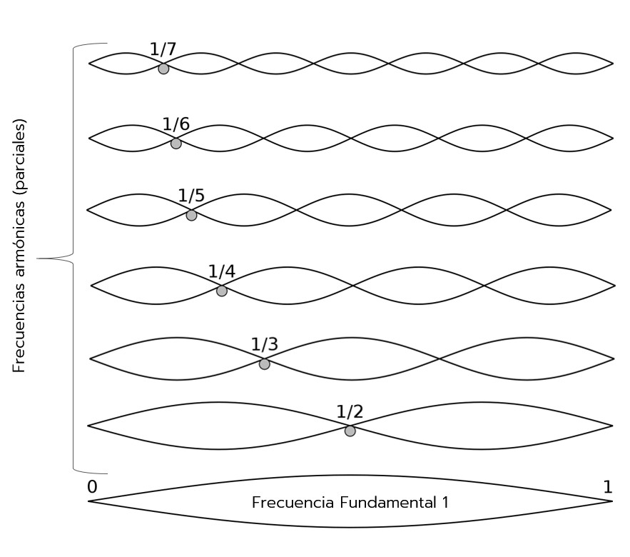

Comportamiento espectral del sonido
Para manejar este ambiente de trabajo con soltura y eficiencia es necesario comprender el comportamiento espectral del sonido, pero dicho tema está fuera del enfoque de este curso. Para nuestros términos, es suficiente comprender que cada nota musical se compone de una frecuencia fundamental y varios tonos armónicos superiores, conocidos como frecuencias parciales. Melodyne detecta ambos tipos de frecuencias en el material de audio, y en el caso de los audios polifónicos, las frecuencias parciales de varias notas emitidas por un solo instrumento se combinan entre sí cuando su altura tonal coincide en el mismo intervalo.

Sound Editor - fundamentos
Para acceder a Sound Editor se cliquea el botón con forma de análisis espectral, ubicado al extremo izquierdo de la barra de herramientas. Al hacerlo, se habilita su panel en la zona inferior de la interfaz. La información mostrada en dicho panel es un análisis en tiempo real del promedio espectral de la pista habilitada, y muestra la intensidad sonora grupal de las frecuencias armónicas parciales que contiene cada blob en el editor.

021-23_1101_fot01. Botón de acceso a Sound Editor
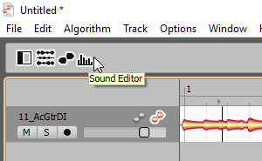
Mean Spectrum
El visualizador de Sound Editor muestra una gráfica con la energía de cada frecuencia parcial en la pista habilitada, o en la pista cuyos blobs han sido seleccionados en el editor. Cada una de estas columnas es editable, y la podemos arrastrar para modificar el sonido. Cada pista o archivo de audio importado a Melodyne presenta lo que se conoce como Mean Spectrum, o promedio espectral, el cual constituye el timbre promedio, o el color tonal por defecto de todas las notas contenidas en una sola pista. Esta gráfica permite identificar la distribución de energía entre las frecuencias parciales de un sonido. Por ejemplo, en un proyecto de Melodyne Studio en modo Stand Alone, activar la visualización de cada pista en el editor muestra su promedio espectral respectivo en Sound Editor.

021-23_1101_fot02. Promedio espectral de una pista a la vez
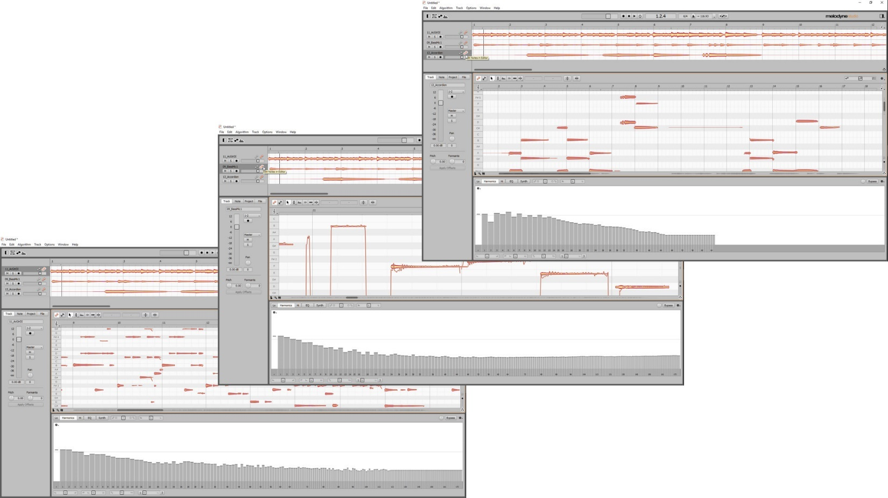
Este promedio espectral es el estado inicial de las columnas, que se muestra con líneas de color gris claro cuando las columnas se desplazan fuera de sus posiciones originales.

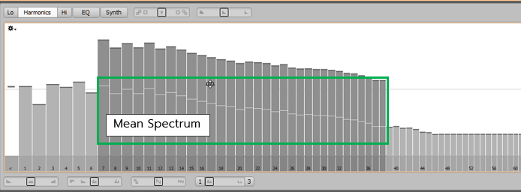

Además, si seleccionamos blobs pertenecientes a varias pistas, el contenido de Sound Editor muestra el espectro conjunto de todas ellas.

021-23_1101_fot04. Sound editor mostrando promedio espectral entre varias pistas
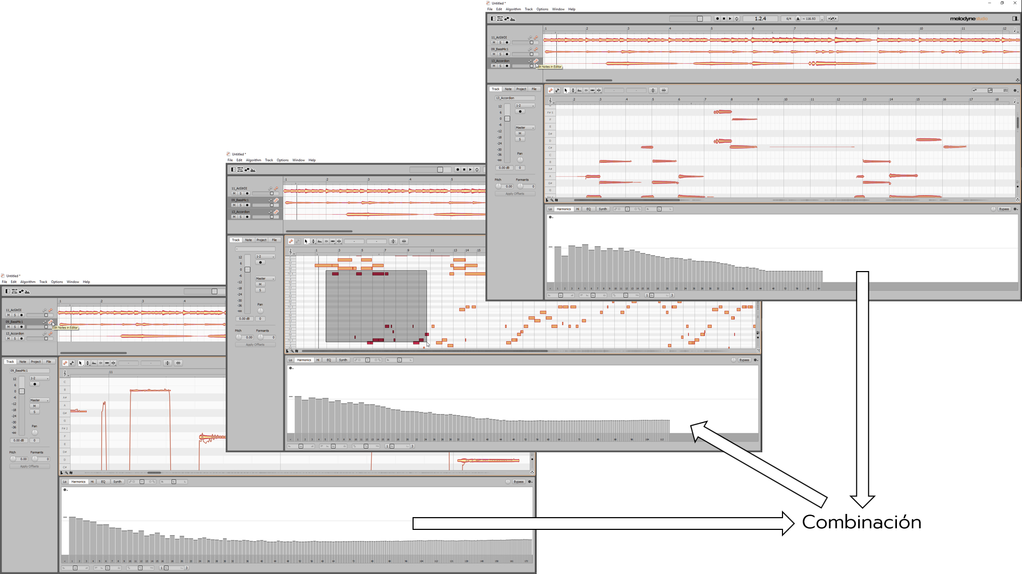
Este es el punto de partida con el que contamos al trabajar con Sound Editor, cuyas columnas que representan las frecuencias parciales editables. Todas las modificaciones se aplican manipuando el comportamiento de dichas columnas. Alternativamente, si antes de editar las columnas seleccionamos blobs de dos o más pistas, las modificaciones se aplican de modo conjunto al espectro promedio de todas ellas. El cambio más sencillo que podemos aplicar, consiste en arrastrar una o varias columnas, para después iniciar la reproducción y escuchar el cambio generado. Y si deseamos retornar al estado por defecto de Mean Spectrum, basta con utilizar el menú de configuración disponible en el engrane de la esquina superior izquierda, para activar la función Reset Spectrum

021-23_1101_fot05. Función Reset Spectrum
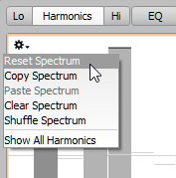
Cabe destacar que Sound Editor requiere el uso de los algoritmos melódico o polifónico. No está disponible para los otros algoritmos.

Keynote 1
Keynote 2
Keynote 3
Keynote 4
Keynote 5
Keynote 6
Keynote 7

RETOUD-01 (nivel de dificultad 1)
Importa a Melodyne material con características de timbre distintas. Activa Sound Editor y analiza las diferencias entre los diferentes promedios espectrales de cada pista. Arrastra las columnas y escucha cómo esto afecta el timbre de cada pista. Al hacerlo, presta atención a la posición de las líneas en gris claro, que representan el promedio espectral por defecto. Finalmente, emplea la función Reset Spectrum para reiniciar las columnas.
Tiempo recomendado: 15 minutos
CONCLUSIÓN UD-01
Melodyne permite realizar edición espectral gracias a las funciones de Sound Editor. Para hacer un uso eficiente de todo lo que ofrece este ambiente de trabajo, debemos darnos a la tarea de comprender el comportamiento de la función Mean Spectrum, así como la inclusión en su gráfica de acuerdo al material seleccionado en el editor. De esta manera, lograremos identificar oportunidades clave para emplear Sound Editor como una herramienta creativa.
¿Estás listo para aprender algo nuevo?

PREGUNTAS PARA EXPERTOS UD-01
Código | Pregunta | Valor o principio asociado
000-00_1101_qa01
000-00_1101_qa02

BIBLIOGRAFÍA DE RESPALDO UD-01
Material bibliográfico 1
Tipo | Manual Operativo – versión Web
Nombre | Melodyne 4 – User Manual for Stand Alone
Autor(es) | Celemony Software GmbH
Año de publicación | 2018
Edición | N/A
Editorial | N/A
Página(s) | 166-167
Ubicación | (disponible en helpcenter.celemony.com)

UD-02
Código | 021-23_1102
Título | Aplica cambios tímbricos para acentuar el sonido: deslizadores Emphasis y Dynamics
Resultado didáctico | Aplicar cambios tímbricos para acentuar el sonido mediante los deslizadores Emphasis y Dynamics, según los propósitos de la producción y las limitaciones de headroom.
Descripción | Aplica cambios tímbricos para acentuar el sonido mediante los deslizadores Emphasis y Dynamics, según los propósitos de la producción y las limitaciones de headroom. Compara el sonido original con el modificado mediante la función Bypass y controla el nivel resultante para evitar picos digitales mediante la perilla Gain. Al finalizar, podrás copiar el diseño de frecuencias parciales y aplicarlo a cualquier otra pista o archivo importado a Melodyne
Keywords principales | Deslizadores, Emphasis, Dynamics, headroom
Keywords secundarias | Bypass, gain nivel, frecuencias, parciales

Contenido UD-02
WHY (BENEFICIO) UD-02
Al emplear Sound Editor por lo general se toma un acercamiento exploratorio, modificando los distintos parámetros conforme se escucha hasta encontrar una configuración que genere un sonido deseable. Sin embargo, al hacer esto, el aumento de amplitud resultante crea la posibilidad de que se genere distorsión en la señal.
¿Cómo podemos evitar estos inconvenientes?
Exploremos las posibilidades, analizando los dos deslizadores más utilizados de Sound Editor, en combinación con la perilla de ganancia.
HOW – WHAT – CONDICIÓN – GRADO – KEYNOTES UD-02
Deslizadores de control: Emphasis – Dynamics
Estos deslizadores permiten modificar el timbre y la amplitud de una pista de manera simple y efectiva. Se ubican en la zona superior de Sound Editor.

021-23_1102_fot01. Deslizadores Emphasis y Dynamics
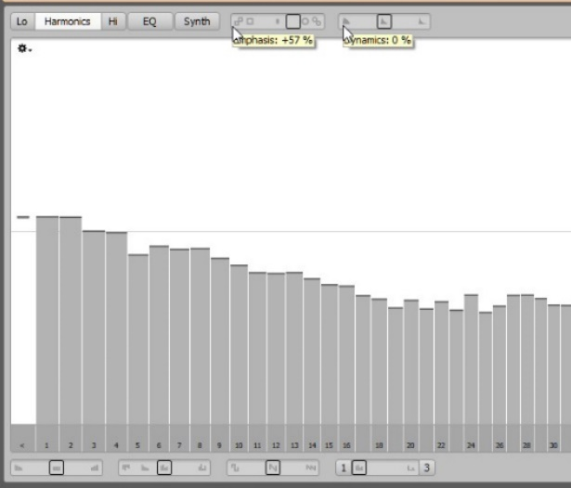
Vamos a una instancia de Melodyne Stand Alone y probemos con estos dos deslizadores para inferir su cumortamiento y utilidad.
- En este proyecto hemos cargado algunas pistas.
- Activemos la de guitarra y escuchemos un segmento para establecer una referencia de comparación sonora
- Bien, detengamos la reproducción. Ahora, probaremos moviendo los deslizadores Emphasis y Dynamics a 4 posiciones: una intermedia a ambos lados, y después, la extrema, ambos lados también. Al hacerlo, escucharemos con atención para inferir el tipo de modificación que provocan.
- Iniciemos la reproducción y escuchemos el efecto que genera el deslizador Emphasis
- Primero a la derecha 50%, y escuchamos
- Presionando el botón Bypass podemos comprar con la sonoridad original de la pista.
- Bien, desactivemos Bypass
- Luego a la izquierda 50% y escuchamos
- Presionemos Bypass para comparar, y presionemos nuevamente para desactivarlo
- Repitamos esto con los extremos derecho, e izquierdo.
- Detengamos la reproducción. Ahora, sostengamos Control en Windows o Comando en Mac y hagamos clic en el deslizador Emphasis para reiniciarlo.
- Este deslizador controla la similitud entre el contenido espectral de las notas que están sonando y las que no. Al deslizarlo hacia la derecha, las peculiaridades de las notas que están sonando se acentúan, mientras que al delizarlo a la izquierda sucede lo contrario y el timbre se torna más uniforme. En otras palabras, el deslizador Emphasis hace que el sonido de las notas que están sonando sobresalga por entre el promedio espectral de la pista a la que pertenecen, lo cual es útil para controlar el enmascaramiento que el sonido de una pista genera para sí misma, y de tal modo hacer que su timbre sobresalga o se disimule.
- Continuemos ahora, haciendo la misma prueba con el deslizador Dynamics
- Iniciemos la reproducción y movámoslo
- Primero, a la derecha 50%, y escuchamos. Activamos Bypass, y lo desactivamos.
- Después a la izquierda 50% y escuchamos. Clic en Bypass, y clic nuevamente.
- Ahora, repetimos esto con los extremos derecho, e izquierdo.
- Detengamos la reproducción, y sosteniendo Control en Windows o Comando en Mac y hagamos clic en el deslizador Dynamics para reiniciarlo
- Como pudimos apreciar, este deslizador controla el envolvente del sonido, particularmente, la etapa de decaimiento. Al moverlo a la derecha se acorta la duración de cada nota, mientras que moverlo a la izquierda las prolonga. Tal comportamiento puede ser útil para crear una interpretación más acentuada rítmicamente, con una sonoridad similar a stacatto; o por el contrario, para que las notas prolongadas creen una textura conjunta.
Función Gain y menú global
Exploremos las funciones ubicadas en la esquina superior derecha de Sound Editor
- Es importante considerar que usar el extremo izquierdo del deslizador Dynamics, la prologanción de los blobs puede provocar excesos de nivel, que dependiendo de la cantidad de headroom disponible, podrían a su vez provocar picos digitales en la mezcla.
- Esto lo resolvemos fácilmente reduciendo la perilla Gain, la cual puede aportar un cambio de nivel de entre -30 y +12 dB
- Si la configuración lograda en Sound Editor es satisfactoria, podríamos copiarla a otra pista. El menú Sound Editor, ubicado en su esquina superior derecha, ofrece las opciones Copy Settings y Paste Settings. Estas funciones no copian el espectro, sino la magnitud relativa de las modificaciones realizadas, de modo que podemos aplicarlas con tranquilidad incluso cuando los timbres son diferentes entre sí.

021-23_1102_mtf01. Perilla Gain y menú global de Sound Editor
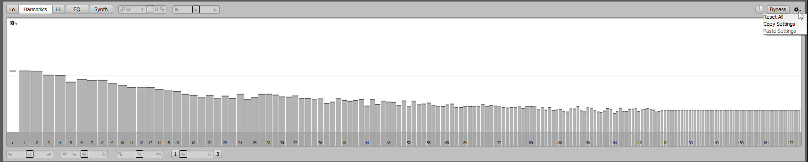
- Experimentemos con los deslizadores Emphasis y Dynamics hasta lograr un sonido satisfactorio y después copiemos sus parámetros a otra pista
- Bien. Peguemos los parámetros mediante la función Paste Settings
- Ahora, escuchemos solo la pista destino y empleemos el botón Bypass para comparar con su sonido original.
- De esta manera aplicamos cambios rápidos mediante Sound Editor

Keynote 1
Keynote 2
Keynote 3
Keynote 4
Keynote 5
Keynote 6
Keynote 7

RETOUD-02 (nivel de dificultad 1)
Importa varios archivos de la misma grabación a Melodyne Studio en modo Stand Alone. Experumenta con los resultados sonoros que ofrecen los deslizadores Emphasis y Dynamics. Experimenta con la función Bypass para comparar el sonido original y el generado por los deslizadores. Analiza la sonoridad generada por ambos deslizadores en diferentes instrumentos, con el propósito de identificar oportunidades para enriquecer el sonido de tus proyectos
Tiempo recomendado: 15 minutos
CONCLUSIÓN UD-02
Los deslizadores Emphasis y Dynamics son las herramientas más directas de Sound Editor. Su aplicación es intuitiva y permite modificar el contenido de las frecuencias parciales del material en el editor. Sus beneficios exceden el dominio de la edición, ya que permiten controlar cómo sobresale un sonido respecto de sí mismo, lo cual es útil para resolver conflictos de enmascaramiento en la mezcla. Por tal motivo, es muy recomendable emplear Melodyne en modo plugin, y conservar las instancias del plugin en el proyecto. De este modo, otorgamos al ingeniero de mezcla la flexibilidad de manejar las frecuencias parciales.
¿Estás listo para aprender algo nuevo?

PREGUNTAS PARA EXPERTOS UD-02
Código | Pregunta | Valor o principio asociado
000-00_1102_qa01
000-00_1102_qa02

BIBLIOGRAFÍA DE RESPALDO UD-02
Material bibliográfico 1
Tipo | Manual Operativo – versión Web
Nombre | Melodyne 4 – User Manual for Stand Alone
Autor(es) | Celemony Software GmbH
Año de publicación | 2018
Edición | N/A
Editorial | N/A
Página(s) | 166 - 168
Ubicación | (disponible en helpcenter.celemony.com)

UD-03
Código | 021-23_1103
Título | Optimiza el espectro de modo selectivo: tabs de Sound Editor
Resultado didáctico | Optimiza el espectro de modo selectivo mediante los tabs de Sound Editor
Descripción | Optimizar el espectro de modo selectivo, mediante los criterios auditivos obtenidos comparando los tabs de Sound Editor, y según las premisas operativas que establecen las diferencias entre las secciones EQ y Harmonics.
Keywords principales | Sound, editor, tabs
Keywords secundarias | Eq, harmonics

Contenido UD-03
WHY (BENEFICIO) UD-03
Para el usuario sin experiencia, la interfaz de Sound Editor puede ser confusa. Una de las preguntas más comunes es la siguiente:
¿Cuál es la diferencia entre las secciones Harmonics y EQ?
Analicemos estos y los otros ambientes de trabajo que ofrece Sound Editor, para seleccionar correctamente según el tipo de resultado sonoro que las circunstancias requieran.
HOW – WHAT – CONDICIÓN – GRADO – KEYNOTES UD-03
Áreas de trabajo
La funcionalidad de Sound Editor ofrece dos opciones principales, controladas desde la zona superior mediante los tabs y los deslizadores. Los tabs permiten manipular el espectro del sonido, y los deslizadores, que funcionan independientemente de los tabs, modifican el énfasis y las dinámicas de las notas reproducidas. Exploremos la estructura de trabajo que ofrecen los tabs.

021-23_1103_fot01. Áreas de trabajo - Tabs y deslizadores
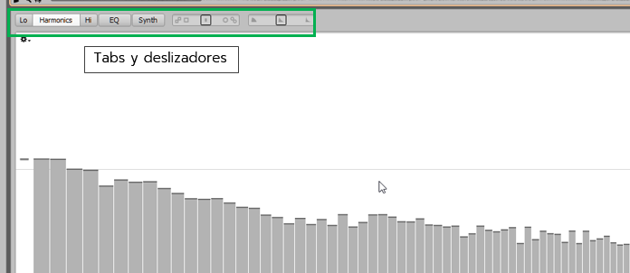

- Abramos un proyecto vacío de Melodyne Stand Alone y carguemos un audio de bajo
- Activemos Sound Editor y demos un vistazo a sus tabs. Son tres: Harmonics, EQ y Synth.
- Podemos activar uno o varios simultáneamente sosteniendo Control en Windows o Comando en Mac y cliqueando sus tabs respectivos
- En la zona inferior, cada sección tiene varios deslizadores dedicados

021-23_1103_mtf01. Activación de varios tabs simultáneamente
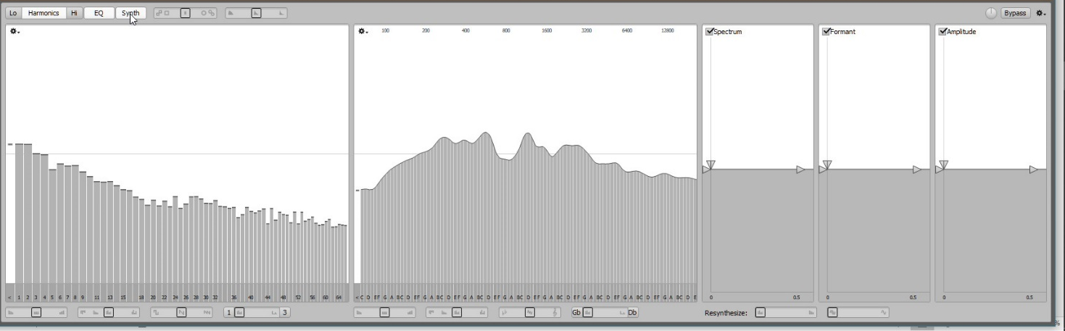
- La diferencia entre la sección Harmonics y la sección EQ es fácil de comprender al ver ambas en funcionaimento.
- Clic en el tab EQ.
- Establezcamos un ciclo e iniciemos la reproducción.
- Los círculos fluctuantes simbolizan las frecuencias activas, es decir, el análisis espectral. En el rango grave, las frecuencias armónicas están separadas.

021-23_1103_mtf02. Tab EQ – análisis espectral
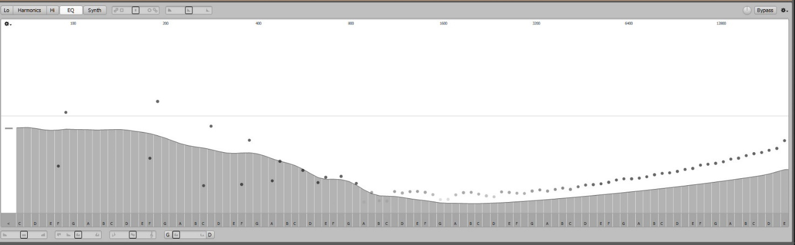
- Vamos al tab Harmonics. A diferencia del ecualizador; aquí los círculos fluctuantes se muestran en cada columna.
- Esto se debe a que esta sección muestra la actividad de cada frecuencia armónica de los blobs reproducidos.
- Toda nota tiene sus armónicos respectivos, de modo que los cambios entre diferentes notas siempre generan un nivel visualizado en cada columna de la gráfica. Esta es la diferencia entre los tabs EQ y Harmonics.

021-23_1103_mtf03. Tab Harmonics - análisis espectral
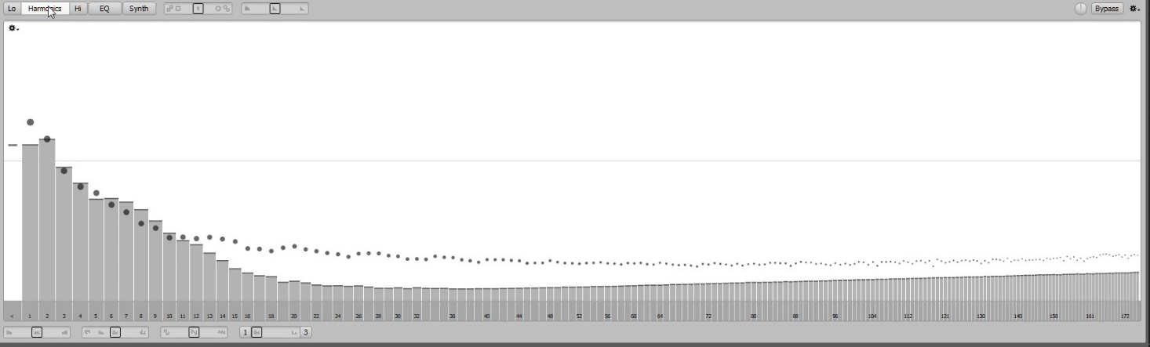

Sound Editor – funcionalidad de sus tabs
- Ahora carguemos cualquier audio polifónico para analizar cada uno de los tabs de Sound Editor
- Activemos primero el tab Harmonics, junto con sus modos adicionales: Lo y Hi. Estas tres áreas permiten editar la estructura de frecuencias parciales de las notas. Es importante aclarar esto. El enfoque de estos tres tabs es modificar el comportamiento de las frecuencias ubicadas por encima del tono fundamental de los blobs. Harmonics modifica todo el espectro de modo equitativo, mientras que Lo y Hi permiten aplicar cambios a las frecuencias parciales cuyas notas fundamentales se ubican en la mitad grave o aguda del espectro, respetivamente.

021-23_1103_mtf04. Sound Editor - Tabs Hi, Harmonics y Lo
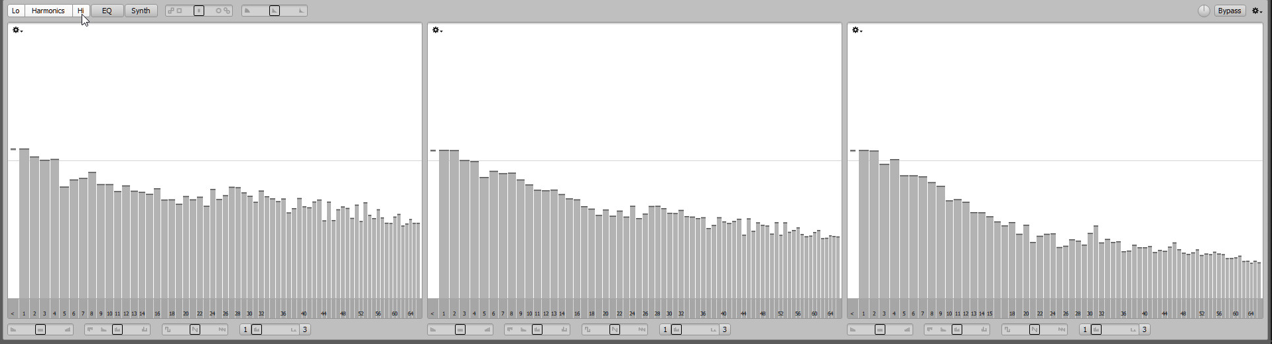
- Por su parte, el tab EQ funciona como un ecualizador gráfico tradicional, pero con una diferencia importante: cada banda cubre exactamente un semitono. Este énfasis musical nos permite manipular el espectro del sonido de una manera sumamente intuitva.

021-23_1103_mtf05. Sound Editor - Tab EQ
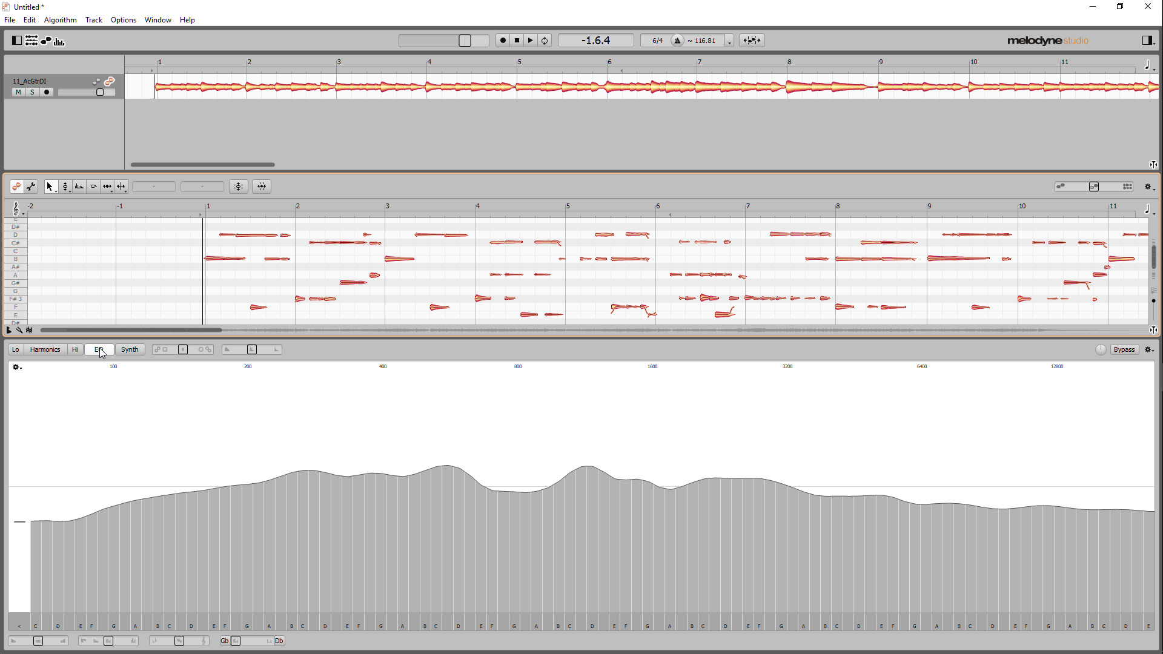
- Comparemos la modificación sonora que generan el ecualizador y la sección Harmonics
- Primero, modifiquemos algunas bandas de ecualización e iniciemos la reproducción para escuchar como afectan el sonido
- Ahora, clic contextual y Reset Spectrum

021-23_1103_mtf06. Función Reset Spectrum
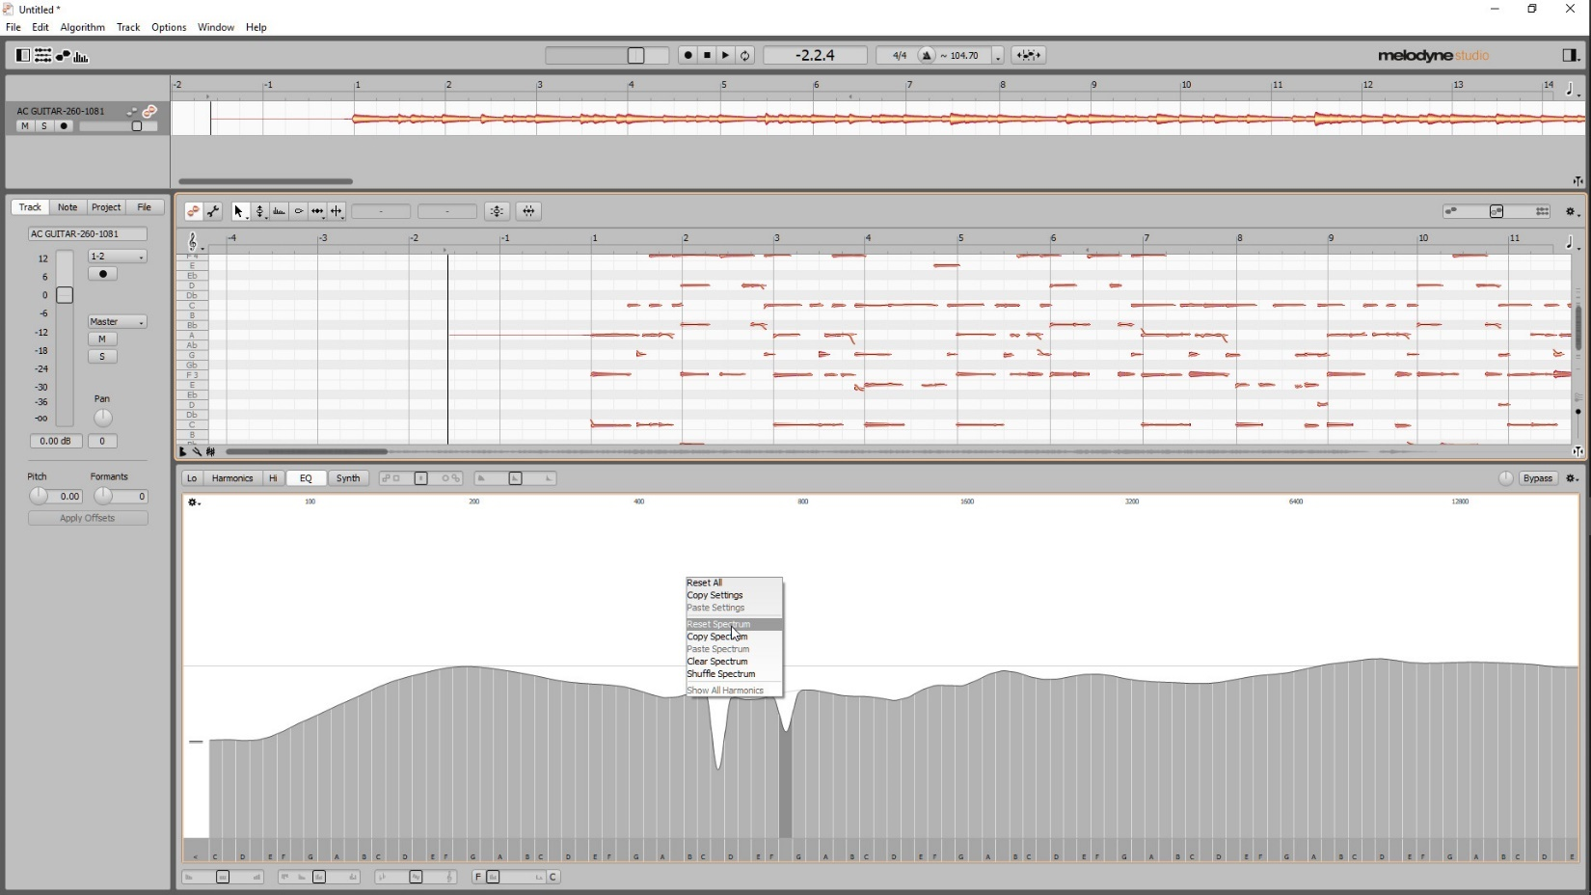
- Activemos la sección Harmonics y apliquemos algunos cambios, arrastrando un par de columnas
- Escuchemos.
- Bien. Detengamos la reproducción.
- Como pudimos apreciar, la diferencia es que Harmonics solamente afecta las frecuencias parciales, mientras que el ecualizador afecta todo el espectro uniformemente en las bandas modificadas.
- Finalmente, el tab Synth consiste en tres envolventes. El primero, llamado Spectrum controla la mezcla dry/wet entre el sonido original de la pista y el audio creado con el sintetizdor; mientras que los otros dos controlan los formantes y la amplitud de la señal.

021-23_1103_mtf07. Sound Editor – Tab Synth
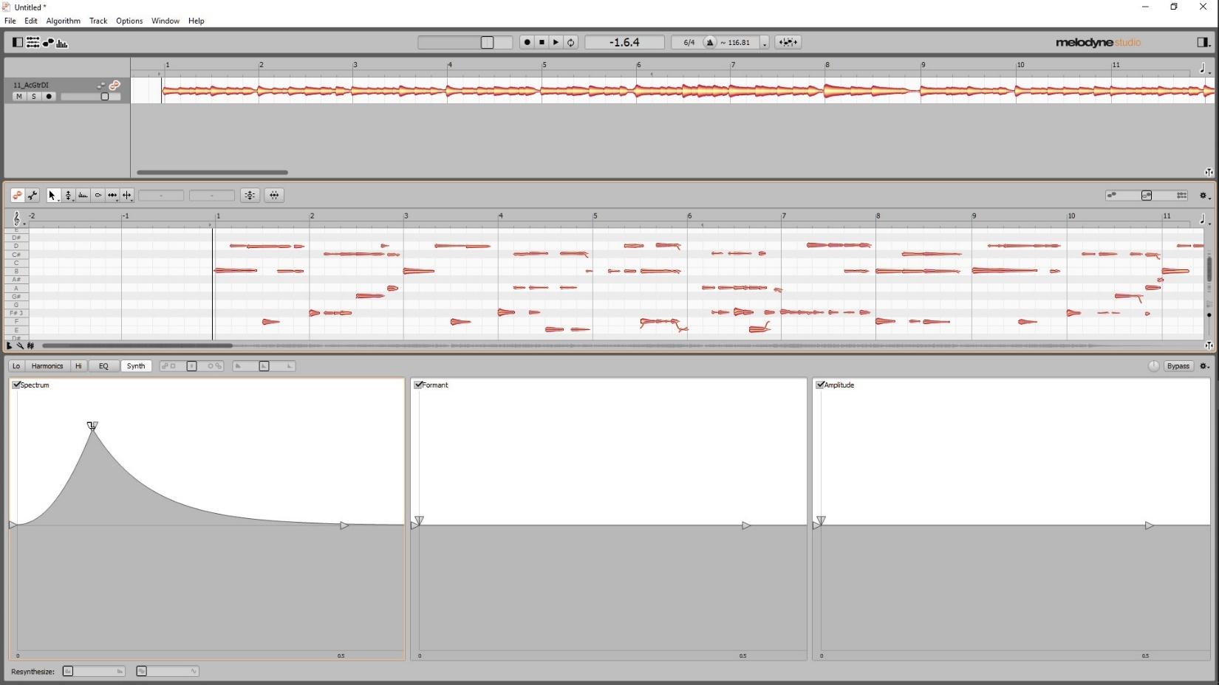

Keynote 1
Keynote 2
Keynote 3
Keynote 4
Keynote 5
Keynote 6
Keynote 7

RETOUD-03 (nivel de dificultad 1)
Experimenta navegando entre los diferentes tabs de Sound Editor. Modifica sus parámetros para identificar auditivamente la manera en la que modifican la señal de audio. Particularmente, compara entre la sección Harmonics y la sección EQ, con el fin de identificar claramente cómo se diferencia una de la otra.
Tiempo recomendado: 15 minutos
CONCLUSIÓN UD-03
Para trabajar de modo eficiente en Sound Editor debemos compreder la utilidad de cada una de sus secciones. La comparación que hemos realizado es el primer ejercicio introductorio, junto con el uso de los deslizadores Emphasis y Dynamics. Este conocimiento global, nos permitirá tomar decisiones correctas cuando las circunstancias de trabajo requieran un resultado sonoro específico.
¿Estás listo para aprender algo nuevo?

PREGUNTAS PARA EXPERTOS UD-03
Código | Pregunta | Valor o principio asociado
000-00_1103_qa01
000-00_1103_qa02

BIBLIOGRAFÍA DE RESPALDO UD-03
Material bibliográfico 1
Tipo | Manual Operativo – versión Web
Nombre | Melodyne 4 – User Manual for Stand Alone
Autor(es) | Celemony Software GmbH
Año de publicación | 2018
Edición | N/A
Editorial | N/A
Página(s) | 169
Ubicación | (disponible en helpcenter.celemony.com)

UD-04
Código | 021-23_1104
Título | Domina la modificación tímbrica del espectro: uso de las columnas armónicas
Resultado didáctico | Dominar la modificación tímbrica del espectro mediante el uso de las columnas armónicas, y según tres puntos de partida: el estado Mean Spectrum, y los estados generados por las funciones Shuffle Spectrum y Clear Spectrum
Descripción | Domina la modificación tímbrica del espectro mediante el uso de las columnas armónicas, y según tres puntos de partida: el estado Mean Spectrum, y los estados generados por las funciones Shuffle Spectrum y Clear Spectrum. Explora las posibilidades ofrecidas por las funciones de copiado y pegado espectral para emular el comportamiento tímibrico de una pista en otras pistas.
Keywords principales | Espectro, armónicas, mean, shuffle, clear, spectrum
Keywords secundarias | Copiado, pegado, espectral, tímbrico

Contenido UD-04
WHY (BENEFICIO) UD-04
Una de las limitaciones de la ecualización, es que afecta el espectro de todos los sonidos presentes en una pista. Esto es problemático, cuando se requiere procesar solamente algunas notas específicas de una grabación. Por ejemplo, si contamos con una grabación de piano y necesitamos agregar presencia solo a las notas graves, es decir a las ejecutadas con la mano izquierda. Usar un ecualizador no es la solución eficaz. La solución aparente es aumentar las frecuencias agudas de la pista. Esto agrega presencia a las notas graves, pero a la vez genera un resultado adverso al agregar un exceso en ese mismo rango para las notas ejecutadas con la mano derecha. Situaciones similares a esta generan una interrogante:
¿Cómo podemos modificar el espectro de algunas notas específicas en una grabación?
Obtener este tipo de resultado requeriría emplear técnicas de mezcla de alta complejidad, pero gracias a Sound Editor, no es necesario recurrir a ellas.
HOW – WHAT – CONDICIÓN – GRADO – KEYNOTES UD-04
Columnas armónicas
El verdadero potencial de Sound Editor radica en su capacidad de editar el espectro selectivamente. Su sección Harmonics permite hacerlo de dos maneras. Primero, sus parámetros afectan las frecuencias armónicas sin modificar las fundamentales; y segundo, las secciones Lo y Hi permiten modificar el rango grave o el agudo por separado. Tales ventajas resuelven el dilema expuesto anteriormente, ya que empleando la sección Lo podemos modificar el contenido armónico de las notas graves del piano, y de tal manera aumentar su presencia sin crear estridencia en las notas agudas. Probemos.
- Importemos una grabación de piano a Melodyne Stand Alone y en Sound Editor. Sosteniendo Control en Windows o Comando en Mac, activemos las secciones Lo y Hi
- Cada una de las columnas representa un armónico. La rotulada con el número 1 representa la frecuencia fundamental, y a la derecha, todos sus múltiplos enteros; el segundo armónico, el tercero, y así sucesivamente.
- Por su parte, la columna a la izquierda, representada por un signo de “Menor que”, representa todas las frecuencias inferiores a la fundamental. Este deslizador se puede usar para limpiar el sonido en grabaciones con ruido eléctrico o bleeding.

021-23_1104_mtf01. Sound Editor – columnas que representan los armónicos
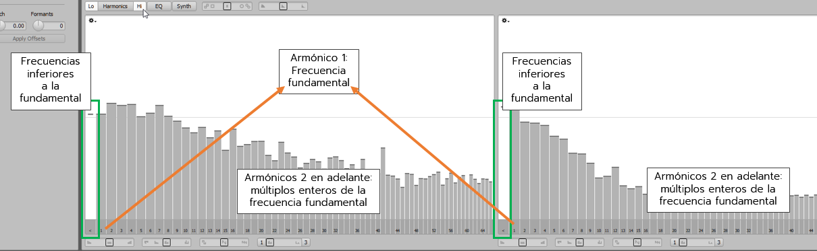
- Gracias a que Melodyne puede detectar la altura tonal de cada nota, el espectro que editamos aquí tiene un efecto individual en cada nota del editor. Por ejemplo, si aumentamos la columna 3, se altera el tercer armónico de todas las notas de la pista de piano. Este armónico es distinto en cada blob, y por eso es que la sección Harmonics es diferente a un ecualizador tradicional. Cada columna afecta los armónicos relativos de los blobs en el editor.
- Experimentemos aumentando algunos armónicos de la sección Lo. Esto se logra arrastrando verticalmente, y para realizar ajustes precisos, antes de arrastrar debemos sostener la tecla Alt en Windows u Opción en Mac. Además, podemos seleccionar los múltiplos de cualquier columna haciendo doble clic sobre ella. Nótese que al arrastrar cualquier columna, el espectro promedio queda indicado por una línea color gris claro, de modo que con esa referencia podemos tener una idea de la severidad del cambio que hayamos aplicado.

021-23_1104_mtf02. Sound editor - Arrastre vertical de columnas armónicas
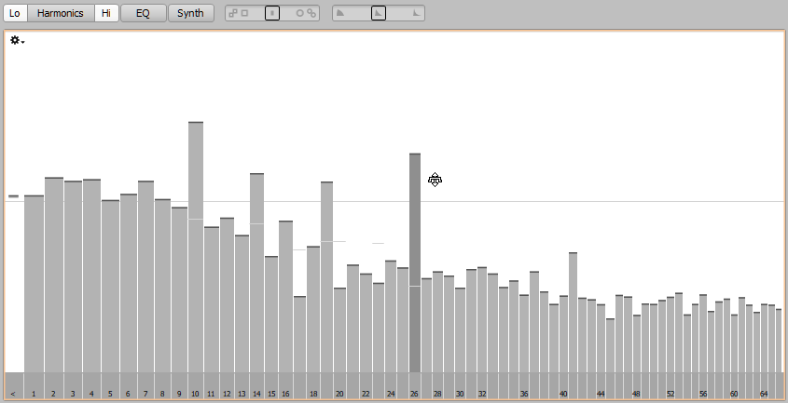

- Ahora, probemos modificar varias columnas. Para lograrlo, primero se arrastra un rango horizontalmente en la zona blanca por encima de las columnas, y después tenemos dos opciones dependiendo de dónde ubiquemos el puntero antes de arrastrar.

021-23_1104_mtf03. Sound editor – selección de varias columnas
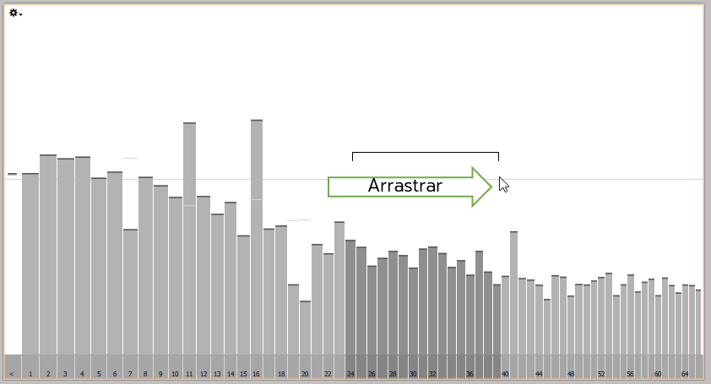
- Si lo ubicamos en la zona gris oscuro, arrastrar desplaza todas las barras equitativamente, y si lo ubicamos ligeramente por encima de la selección, la acción de arrastre se aplica de modo más severo para las columnas cercanas al puntero, y de modo gradualmente menor para las columnas lejos del puntero. Lo primero crea un cambio abrupto en el espectro promedio, mientras que lo segundo genera una variación gradual en él

021-23_1104_mtf04. Sound editor – dos tipos de arrastre para varias columnas
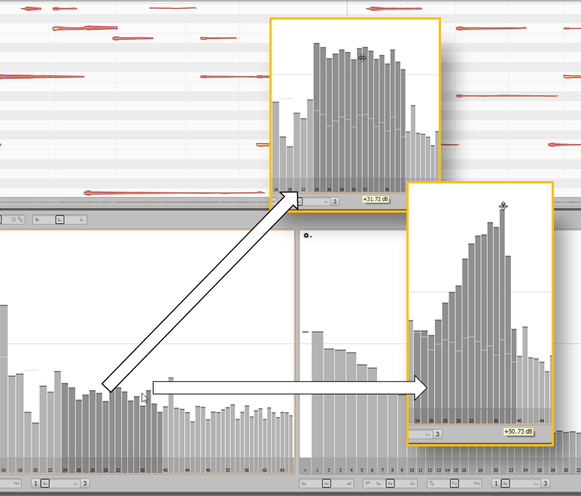
- Escuchemos la diferencia iniciando la reproducción y empleando la función bypass para activar y desactivar Sound Editor.
- Los círculos fluctuantes representan el comportamiento de nivel en cada una de las columnas armónicas activas. Es decir, que conforman un análisis espectral en vivo.
- Como pudimos apreciar, solamente las frecuencias armónicas de las notas graves se ven afectadas por esta configuración.
- Probemos algunas configuraciones adicionales, accediendo al menú de la esquina superior izquierda y seleccionando Shuffle Spectrum. Esta función genera niveles aleatorios para todos los armónicos.

021-23_1104_mtf05. Sound editor – generación aleatoria de espectro
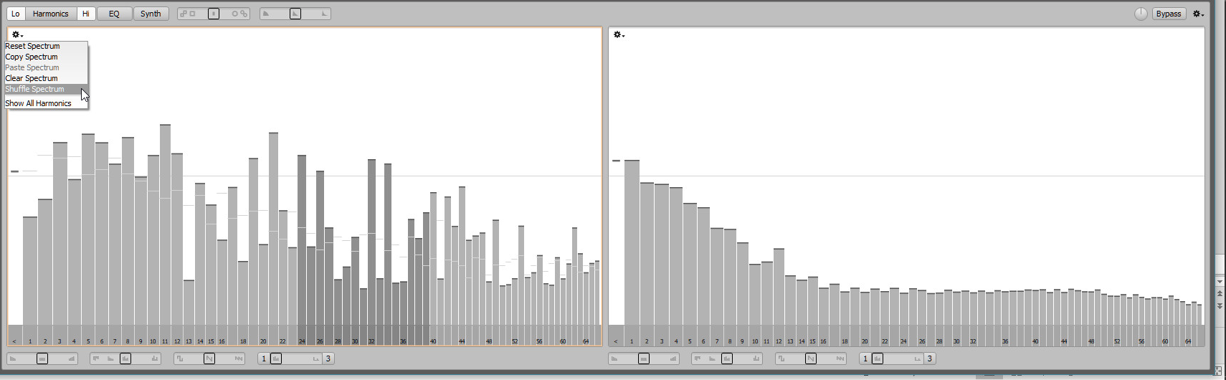
- Escuchemos nuevamente la diferencia y comparemos mediante la función Bypass.
- Otra manera de explorar posibilidades creativas es reinicar el espectro desde el mismo menú, mediante la función Clear Spectrum, la cual reduce todas las columnas al mínimo. Como resulado, se silencia por completo la pista y podemos usar este punto de partida para explorar la sonoridad generada al aumentar columnas específicas.

021-23_1104_mtf06. Sound editor – función Clear Spectrum
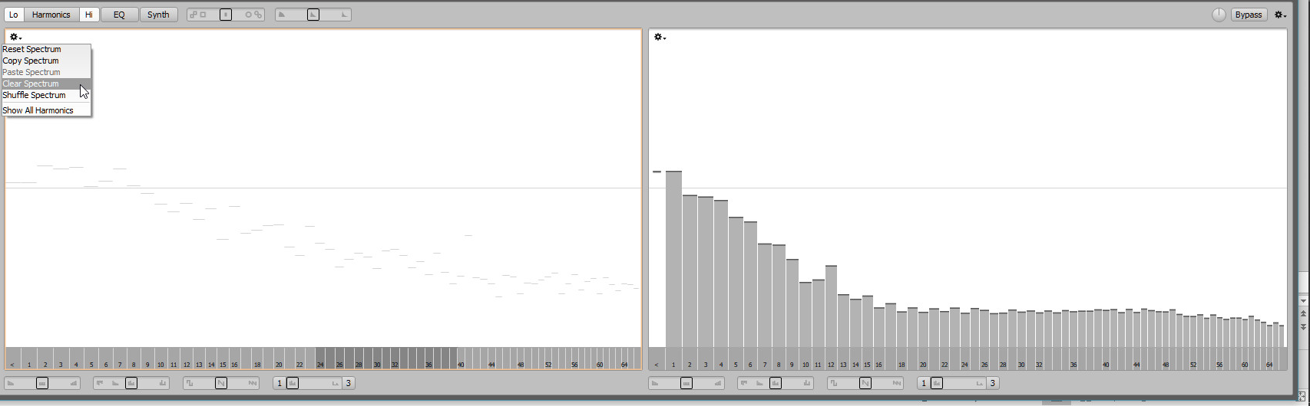
- Iniciemos la reproducción para escuchar el resultado, comparando con el sonido original mediante el botón Bypass.
- Del mismo modo, el menú ofrece funciones para copiar y pegar, que son útiles para emular el comportamiento espectral en más de una pista.
- Finalmente, podemos emplear la función Reset Spectrum para ajustar las columnas al espectro promedio.
- De esta se usan las columnas de la sección Harmonics, Lo y Hi, para retocar el timbre de la pista, modificarlo abruptamente o diseñarlo desde cero.
Keynote 1
Keynote 2
Keynote 3
Keynote 4
Keynote 5
Keynote 6
Keynote 7

RETOUD-04 (nivel de dificultad 1)
Emplea las secciones Lo y Hi para modificar el timbre de una grabación polifónica. Prueba con tres posibilidades: primero, partiendo del estado “Mean Spectrum” para arrastrar columnas individuales o rangos de columnas; segundo, aplicando la función Shuffle Spectrum, y tercero, mediante la función Clear Spectrum para explorar el desarrollo de la sonoridad desde cero.
Tiempo recomendado: 20 minutos

CONCLUSIÓN UD-04
La manipulación de las columnas de la sección Harmonics es fundamental para lograr resultados apropiados al trabajar con Sound Editor. Debemos practicar diligentemente empleando los tres puntos de partida principales: el espectro promedio, y los estados generados por las funciones Shuffle Spectrum, y Clear Spectrum. De esta manera, desarrollaremos una noción sobre la modificación tímbrica que es posible lograr en Sound Editor, y esto a su vez, nos permitirá obtener resultados precisos rápidamente.
¿Estás listo para aprender algo nuevo?

PREGUNTAS PARA EXPERTOS UD-04
Código | Pregunta | Valor o principio asociado
000-00_1104_qa01
000-00_1104_qa02

BIBLIOGRAFÍA DE RESPALDO UD-04
Material bibliográfico 1
Tipo | Manual Operativo – versión Web
Nombre | Melodyne 4 – User Manual for Stand Alone
Autor(es) | Celemony Software GmbH
Año de publicación | 2018
Edición | N/A
Editorial | N/A
Página(s) | 171-173
Ubicación | (disponible en helpcenter.celemony.com)

UD-05
Código | 021-23_1105
Título | Reduce la falta de brillo y la nasalidad: macro-deslizadores de la sección Harmonics
Resultado didáctico | Reducir la falta de brillo y la nasalidad mediante los macro-deslizadores de la sección Harmonics, y según las limitaciones establecidas por sus comportamientos extremos.
Descripción | Reduce la falta de brillo y la nasalidad mediante los macro-deslizadores de la sección Harmonics, y según las limitaciones establecidas por sus comportamientos extremos. Explora los cambios tímbricos que los deslizadores Brilliance, Contour, Odd/Even y Comb ofrecen por separado, con el fin de identificar la manera de emplearlos productivamente en escenarios de aplicación reales. Analiza el comportamiento del deslizador Comb, incluyendo sus botones mínimo y máximo para generar cambios abruptos en el sonido de la pista.
Keywords principales | Harmonics, brillo, nasalidad, macro, deslizadores
Keywords secundarias | Brilliance, Contour, Odd, Even, Comb

Contenido UD-05
WHY (BENEFICIO) UD-05
La nasalidad y la falta de brillo son dos de los aspectos que más empobrecen el timbre de las grabaciones vocales.
¿Cómo podemos reducir su severidad en el timbre de un instrumento?
Normalmente, la solución yace en ecualizar el material. Sin embargo, Melodyne nos ofrece varias alternativas para resolver carencias tímbricas como estas, mediante los macro-deslizadores de la sección Harmonics.
HOW – WHAT – CONDICIÓN – GRADO – KEYNOTES UD-05
Edición tímbrica
La edición tímbrica es una actividad creativa que se enriquece mediante la exploración. Al manipular las columnas de la sección Harmonics, podríamos preguntarnos:
¿Cómo sonaría si se silencian un patrón de armónicos?
¿Es posible estabilizar el nivel de los armónicos?
Analicemos la funcionalidad que los macros nos ofrecen para lograr esto y más.
Sección Harmonics - Macros
Las secciones Harmonics, Lo y Hi pueden editarse rápidamente con ayuda de los cuatro macro-deslizadores, disponibles en la sección inferior de Sound Editor. Cada uno de ellos controla el nivel de varios armónicos al mismo tiempo. Veámoslos en acción y escuchemos la manera en la que afectan el timbre del material.
- En este proyecto hemos importado algunas pistas de la misma grabación
- Activemos Sound Editor, y habilitemos los tabs Harmonics, y Hi
- Cada una de estas secciones ofrece cuatro deslizadores independientes. De izquierda a derecha, sus nombres son: Brilliance, Contour, Comb, Odd/even, y Comb. Los primeros tres tienen una posición central por defecto, mientras que el último depende de los valores numéricos en sus extremos, que son editables.

021-23_1105_mtf01. Macro-deslizadores de las secciones Harmonics y Hi
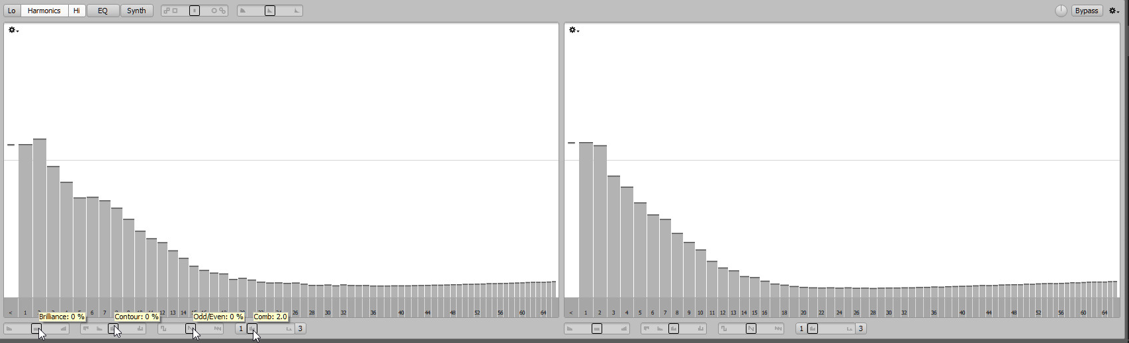
- Desactivemos la sección Hi, y analicemos la funcionalidad de cada uno de los macro-deslizadores.
Brilliance
- Como su nombre lo sugiere, el deslizador Brilliance controla el brillo del timbre.
- Desplacémoslo a su extremo derecho, establezcamos un rango de reproducción en ciclo e iniciemos la reproducción

021-23_1105_mtf02. Brilliance ubicado a su extremo derecho
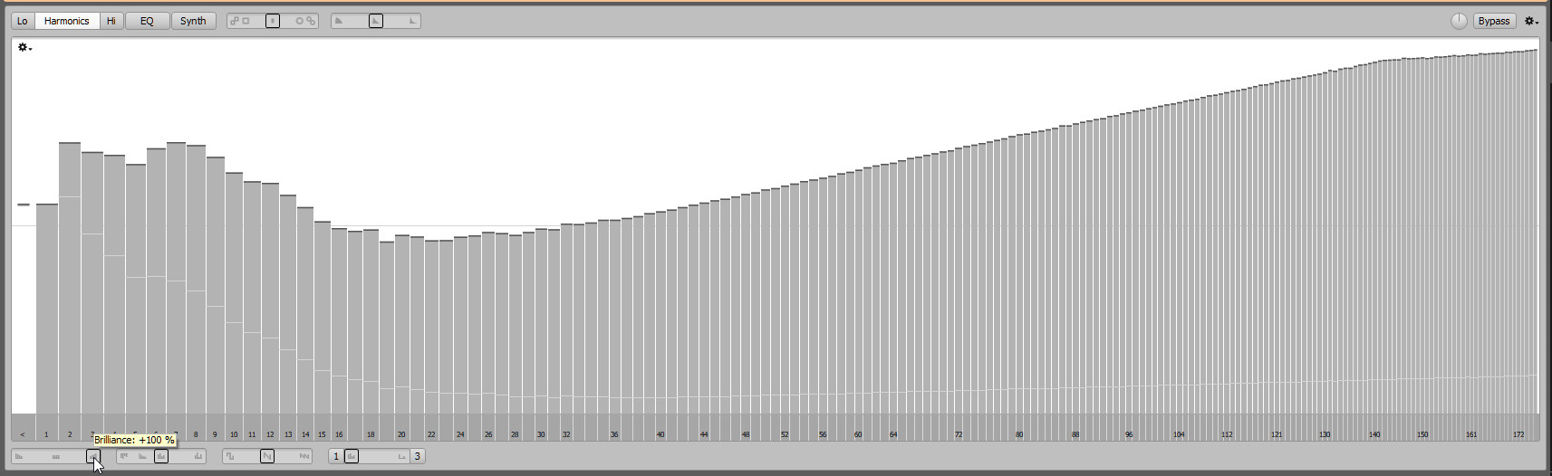
- Escuchemos con atención
- Ahora, desplacemos Brilliance a su extremo izquierdo y escuchemos
- Probemos el efecto de este deslizador en las otras pistas.
- Al extremo derecho, y al extremo izquierdo
- Como pudimos apreciar, el lado derecho del deslizador acentúa el brillo debido a la elevación de nivel de los armónicos agudos. Por el contrario, al desplazar este deslizador a la izquierda el timbre se torna opaco.
- Dependiendo del contenido de la grabación, la posición extremo derecha de este deslizador puede tener a resaltar el piso de ruido del audio. Debemos emplearlo con precaución.
- Reiniciemos este macro a su valor por defecto, sosteniendo Control en Windows o Comando en Mac y cliqueando sobre él.
Contour
- El macro llamado Contour acentúa la diferencia entre columnas adyacentes.
- Iniciemos la reproducción en el rango del ciclo y desplacémoslo lentamente entre el centro, el extremo derecho y el izquierdo
- Detengamos la reproducción.
- Como logramos escuchar, el extremo derecho de este macro acentúa la diferencia de altura entre las columnas, mientras que la zona izquierda reduce dicha diferencia hasta producir una curva sutilmente gradual en el valor 100% negativo.
- Finalmente, el extremo izquierdo aplica un valor negativo de 200% cuyo resultado es la inversión de la curva original. Nótese que ambos extremos, tanto el izquierdo como el derecho conservan el valor original del primer armónico.
- Reiniciemos este macro mediante Control clic en Windows o Comando Clic en Mac

021-23_1105_mtf03. Contour – tres estados principales: 100%, -100% y -200%
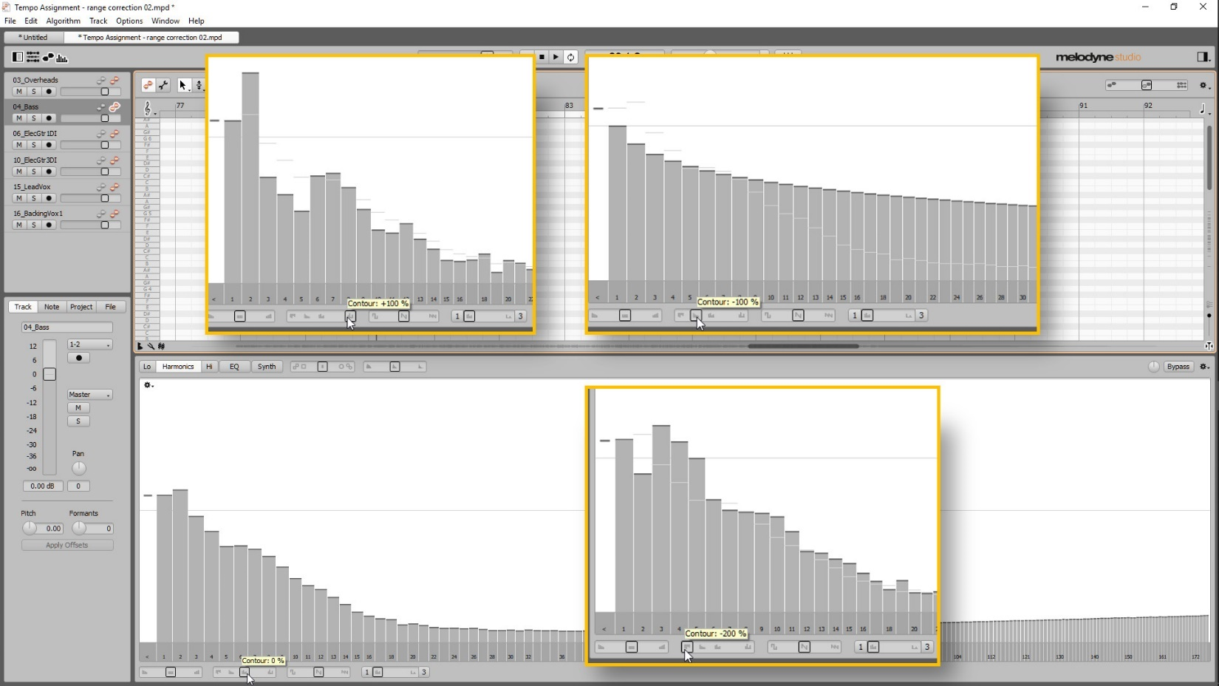

Odd/Even
- El macro Odd/Even atenúa los armónicos impares al desplazarse a la derecha; y los pares al desplazarse a la izquierda.
- Musicalmente hablando, el resultado es que los armónicos impares refuerzan las octavas, y los pares crean una sonoridad hueca y nasal. Dependiendo del timbre actual, estos macros pueden ayudarnos a reducir la nasalidad o acentuar las octavas agudas del sonido.
- Reiniciemos este macro para continuar analizando el siguiente

021-23_1105_mtf04. Macro Odd/Even configurado a su extremo derecho
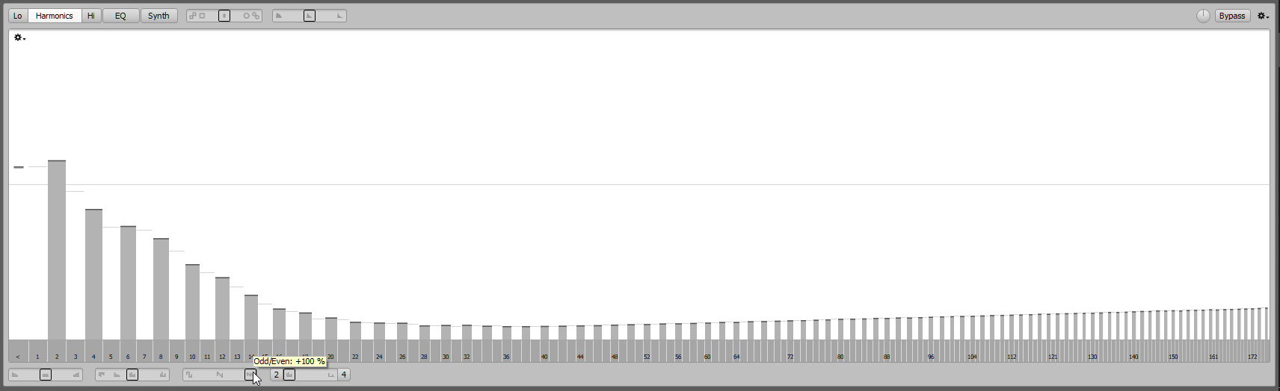

Comb
- Finalmente, contamos con el macro Comb. Como su nombre lo sugiere, la forma y comportamiento visual que genera en las columnas es similar a un peine.
- Sostengamos la tecla Alt en Windows u Opción en Mac, y arrastremos el deslizador hacia la derecha. El valor máximo es 1 – 13, y nos permite inferir el comportamiento de este macro. Los números representan los armónicos mínimo y máximo que establecen un patrón de repetición para el resto del espectro. Todo el resto de los armónicos intermedios son silenciados total o parcialmente.

021-23_1105_mtf05. Macro Comb configurado al máximo
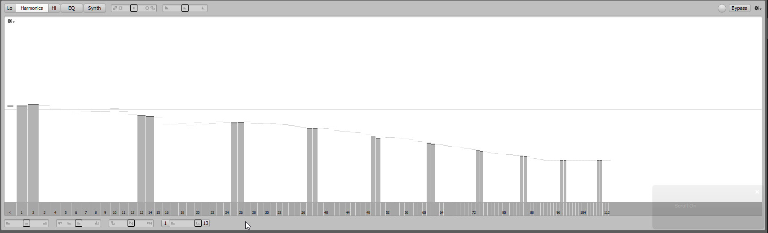
- Este macro tiene una particularidad interesante, ya que permite desplazar el patrón hacia la derecha o la izquierda presionando los botones de cada número. Veamos esto en acción. Presionemos el botón derecho tres veces, y después el botón derecho tres veces también.
- Bien. Ya que conceptualizamos el comportamiento del macro, escuchémoslo en acción. Habilitemos una pista de guitarra y seleccionemos uno de sus blobs en el editor para que su espectro se muestre en Sound Editor
- Ubiquemos un rango de reproducción en ciclo y presionemos Play
- Ahora, arrastremos el deslizador para ubicar el macro aproximadamente en la posición 1-6
- El cambio tímbrico es notorio
- Para experimentar con el timbre, presionemos el botón derecho.
- Ahora el rango es 2-7, y si lo presionamos nuevamente, cambia a 3-8. El cambio de sonoridad es muy acentuado
- Presionemos el botón izquierdo para regresar a 1-6
- Ahora, en el menú contextual de Sound Editor seleccionemos Reset Spectrum
- En esta posición por defecto, el botón derecho elimina el armónico más grave que esté activo, y el botón izquierdo tiene el efecto opuesto.
- De esta manera empleamos los macro-deslizadores para manipular el espectro de modo rápido y directo.

Keynote 1
Keynote 2
Keynote 3
Keynote 4
Keynote 5
Keynote 6
Keynote 7

RETOUD-05 (nivel de dificultad 1)
Importa los audios de los materiales de apoyo a un proyecto de Melodyne Studio en modo Stand Alone. Emplea las diferentes pistas para experimentar con los macro-deslizadores de la sección Harmonics. Dedica al menos 10 minutos a experimentar con el comportamiento del macro Comb.
Tiempo recomendado: 20 minutos
CONCLUSIÓN UD-05
Los macros de la sección Harmonics son una herramienta sumamente poderosa, ya que nos permiten moldear el timbre de manera rápida y directa, sin necesidad de preocuparnos por el estado individual de cada columna del espectro. Si experimentamos con ellos pacientemente, comprenderemo los patrones de sus comportamientos y con ello, desarrollaremos la capacidad de resolver carencias y excesos en el timbre, de manera rápida y sencilla.
¿Estás listo para aprender algo nuevo?

PREGUNTAS PARA EXPERTOS UD-05
Código | Pregunta | Valor o principio asociado
000-00_1105_qa01
000-00_1105_qa02

BIBLIOGRAFÍA DE RESPALDO UD-05
Material bibliográfico 1
Tipo | Manual Operativo – versión Web
Nombre | Melodyne 4 – User Manual for Stand Alone
Autor(es) | Celemony Software GmbH
Año de publicación | 2018
Edición | N/A
Editorial | N/A
Página(s) | 173-173
Ubicación | (disponible en helpcenter.celemony.com)

UD-06
Código | 021-23_1106
Título | Modela el espectro con alta precisión: Ecualizador de Sound Editor
Resultado didáctico | Modelar el espectro con alta precisión mediante el ecualizador de Sound Editor y según los parámetros musicales que permite manipular.
Descripción | Modelar el espectro con alta precisión mediante el ecualizador de Sound Editor y según los parámetros musicales que permite manipular. Emplea sus 100 bandas semitonales para dibujar el tono del sonido.
Keywords principales | Ecualizador, sound, editor, parámetros, musicales
Keywords secundarias | 100 bandas, semitonales

Contenido UD-06
WHY (BENEFICIO) UD-06
Todo profesional de audio se ha enfrentado a la necesidad de recurrir a varios ecualizadores en la misma pista, debido a que uno solo no basta. Alternativamente, algunos audios requieren un acercamiento quirúrgico que no se puede atender mediante ecualizadores tradicionales.
La sección EQ de Sound Editor nos permite resolver este tipo de situaciones con eficiencia.
HOW – WHAT – CONDICIÓN – GRADO – KEYNOTES UD-06
El ecualizador de Melodyne
El tab EQ de Sound Editor ofrece un ecualizador de 100 bandas, correspondientes a cada uno de los semitonos existentes entre 65 y 20.000 Hz. Estas bandas están rotuladas con el nombre de su nota respectiva. Además, en la zona superior de la gráfica, podemos apreciar las frecuencias respectivas en Hertz. Nótese que, a diferencia de la sección Harmonics, el ecualizador muestra una sola curva, en lugar de varias líneas horizontales. Esta diferenciación visual nos permite ubicarnos intuitivamente.

021-23_1106_fot01. Ecualizador de Sound Editor
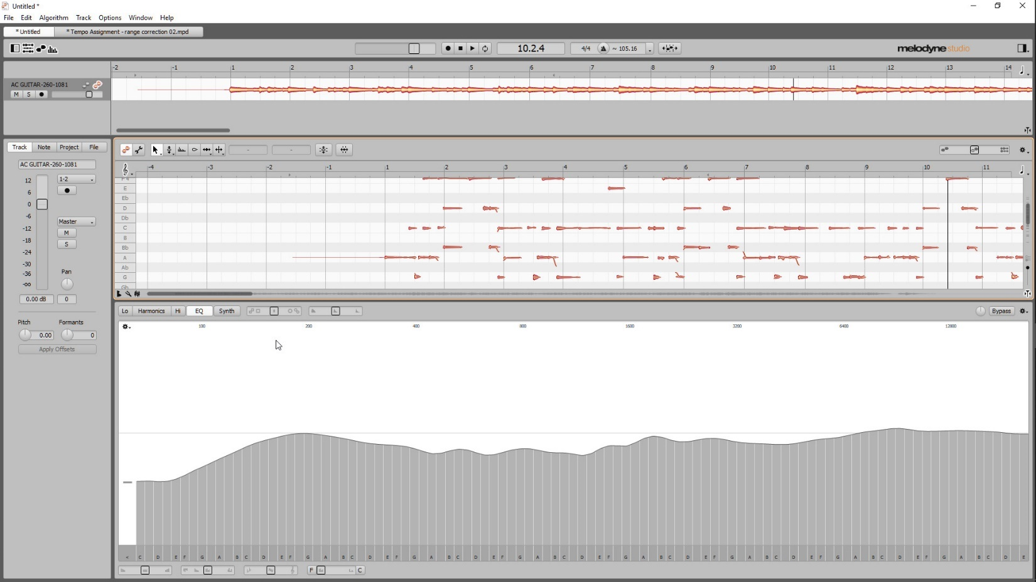
El estado por defecto del tab EQ siempre es el espectro promedio de la pista activa en el editor, o de la pista a la que pertenecen los blobs seleccionados. Al iniciar la reproducción, los círculos fluctuantes representan el análisis espectral de las notas reproducidas.

021-23_1106_fot02. Análisis espectral en el ecualizador
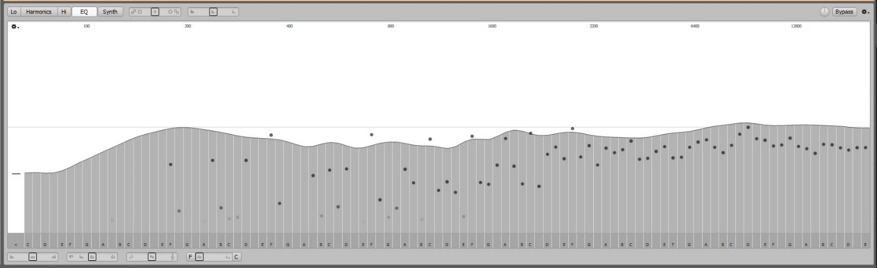
Para aplicar cambios de ecualización, arrastramos las bandas verticalmente. Es posible arrastrar cada banda, o arrastrar varias, seleccionando un rango mediante arrastre horizontal, e iniciando el arrastre de dicha región por debajo o por encima de la curva para generar un cambio abrupto o gradual. El puntero del mouse cambia para dejarnos saber el tipo de cambio que se aplicará.

021-23_1106_mtf01. Ecualización de varias bandas por selección de rango
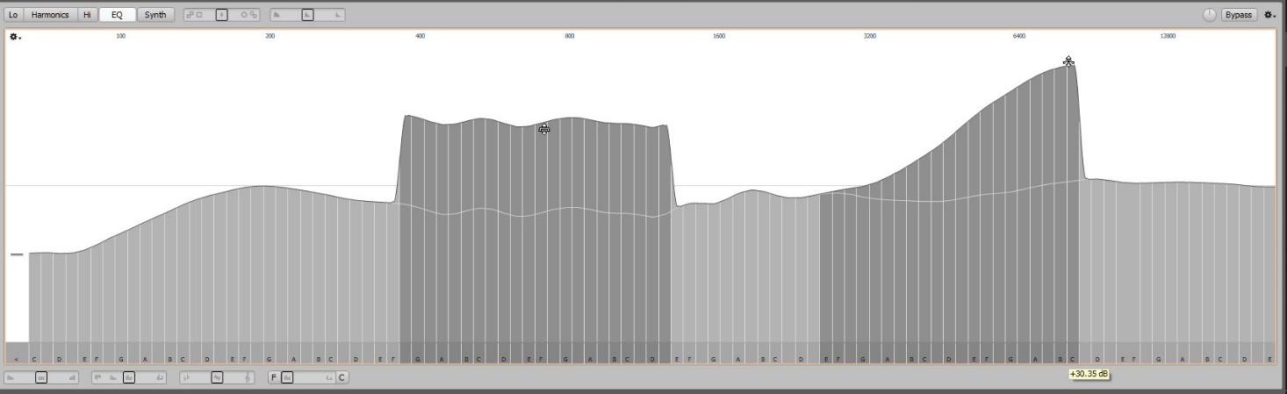
Además de la edición por arrastre, también contamos con el menú contextual, que ofrece todas las funciones estándar de Sound Editor. Con ellas, podemos reiniciar el espectro, copiarlo, pegarlo, eliminarlo y modificarlo aleatoriamente. De hecho, emplear la última de estas funciones, Shuffle Spectrum, permite modificar la sonoridad rápidamente para probar diferentes posibilidades tímbricas.

021-23_1106_fot03. Menú contextual de ecualizador
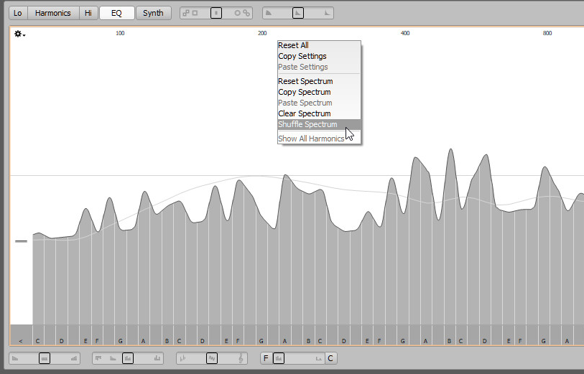
Sección EQ - Precauciones
Es importante tomar en cuenta que la materia prima de este ecualizador es el material detectado. Si una nota no fue identificada correctamente, esta no será controlada por la banda correcta del ecualizador. Esto es particularmente importante al trabajar con material polifónico, porque si una nota de este tipo no es detectada apropiadamente, su energía será asignada a una nota más grave o aguda. Por tal motivo, es de crucial importancia revisar los blobs en Note Assignment Mode antes de trabajar con la sección EQ de Sound Editor.
Los errores de detección se pueden identificar fácilmente mediante la banda etiquetada con el símbolo “Menor que”. Esta banda recoleta todos los componentes de frecuencia que fallaron en asignarse correctamente debido a errores de detección. Para escuchar el material ubicado en esta banda, simplemente hacemos clic contextual y seleccionamos Clear Spectrum, con el fin de aumentar solamente el nivel de la banda “Menor que”.

021-23_1106_fot04. Exploración de material detectado mediante banda “menor que”
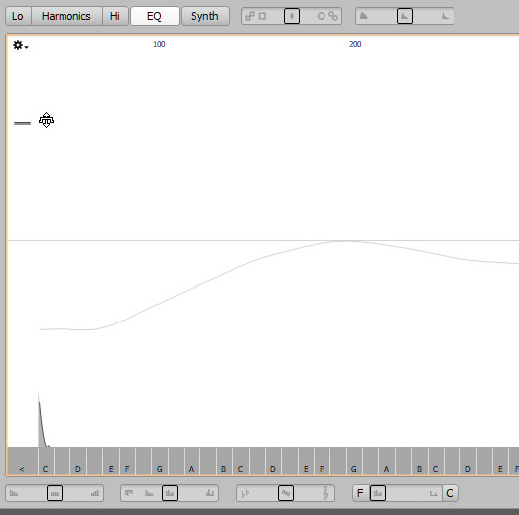
Al escuchar con esta configuración, es posible identificar errores de detección, los cuales podemos corregir ingresando en Note Assignment Mode para corregir las persianas, activar blobs o desactivarlos para ubicarlos en las octavas correctas. De este modo optimizamos la precisión del ecualizador de Sound Editor.
Keynote 1
Keynote 2
Keynote 3
Keynote 4
Keynote 5
Keynote 6
Keynote 7

RETOUD-06 (nivel de dificultad 1)
Emplea los audios de los materiales de apoyo, usando como mínimo un audio polifónico y uno monofónico para experimentar con el ecualizador de Melodyne.
Antes de iniciar con la ecualización, emplea la banda “Menor que” junto con la función Clear Spectrum para identificar si hay material que no haya sido detectado apropiadamente.
Posteriormente, reproduce el material de cada pista por separado y analiza el comportamiento del analizador espectral. Al finalizar, modifica el sonido de las bandas desde tres puntos de partida: primero, partiendo del estado “Mean Spectrum” para arrastrar bandas individuales o rangos de bandas; segundo, aplicando la función Shuffle Spectrum, y tercero, mediante la función Clear Spectrum para explorar el desarrollo de la sonoridad desde cero.
Tiempo recomendado: 20 minutos
CONCLUSIÓN UD-06
El ecualizador de Sound Editor es un dispositivo sumamente ventajoso, ya que nos ofrece la capacidad de dibujar el espectro del sonido de una manera intuitiva y musical. Su analizador espectral nos permite identificar las notas activas en cualquier momento de la pista, con lo cual podemos inclusive tomar decisiones de edición, armonización o mezcla. El único detalle, es que debemos recordar siempre escuchar cuidadosamente para identificar si hay conflictos de detección y corregirlos en Note Assignment Mode y así garantizar que las bandas modifiquen el contenido apropiadamente.
¿Estás listo para aprender algo nuevo?

PREGUNTAS PARA EXPERTOS UD-06
Código | Pregunta | Valor o principio asociado
000-00_1106_qa01
000-00_1106_qa02

BIBLIOGRAFÍA DE RESPALDO UD-06
Material bibliográfico 1
Tipo | Manual Operativo – versión Web
Nombre | Melodyne 4 – User Manual for Stand Alone
Autor(es) | Celemony Software GmbH
Año de publicación | 2018
Edición | N/A
Editorial | N/A
Página(s) | 174-176
Ubicación | (disponible en helpcenter.celemony.com)

UD-07
Código | 021-23_1107
Título | Modifica el espectro musicalmente: macros del ecualizador
Resultado didáctico | Modificar el espectro musicalmente mediante los macros del ecualizador y según los parámetros musicales del contenido importado
Descripción | Modifica el espectro musicalmente mediante los macros del ecualizador y según los parámetros musicales del contenido importado. Compara los deslizadores Brilliance de los tabs EQ y Harmonics. Explora los resultados sonoros que genera cada extremo de los deslizadores Contour, Tonality, y Comb.
Keywords principales | Ecualizador, macros, EQ, Harmonics
Keywords secundarias | Brilliance, Contour, Tonality, Comb.

Contenido UD-07
WHY (BENEFICIO) UD-07
¿Cuál es la manera más rápida y efectiva de manipular las bandas de ecualización de Melodyne?
A través de los macros podemos explorar posibilidades y aplicar modificaciones rápidamente.
HOW – WHAT – CONDICIÓN – GRADO – KEYNOTES UD-07
Macros de ecualización
El ecualizador de Melodyne tiene 4 macros que sirven para agilizar el proceso de modificación tímbrica. Veamos cómo funcionan.
- Hemos cargado un archivo polifónico a Melodyne en modo Stand Alone
- Al activar Sound Editor y habilitar el tab EQ podemos ver el espectro del archivo
- Debajo de la gráfica vemos los cuatro macros, llamados Brilliance, Contour, Tonality y Comb.

021-23_1107_mtf01. Sound editor - Macros de la sección EQ
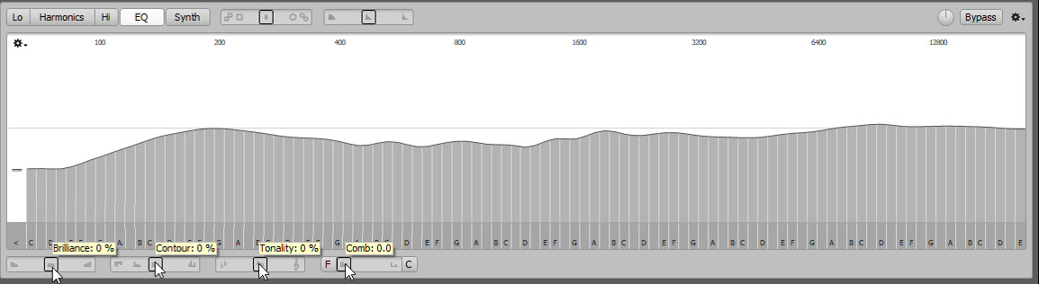
- El macro Brilliance es similar a una perilla de tono que actúa individualmente modificando el contenido armónico de cada nota reproducida.
- Habilitemos el tabs Harmonics sosteniendo Control en Windows o Comando en Mac. A continuación compararemos los macros Brilliance de este tab y del tab EQ.
- Creemos un ciclo en iniciemos la reproducción.
- Movamos el deslizador Brilliance del tab EQ, 30% a la derecha, y escuchemos.
- Presionemos Control o Comando clic para reiniciarlo y repitamos lo mismo en el tab Harmonics, moviendo el tab Brilliance 30% a la derecha.

021-23_1107_mtf02. Comparación entre macros Brilliance de tabs Harmonics y EQ
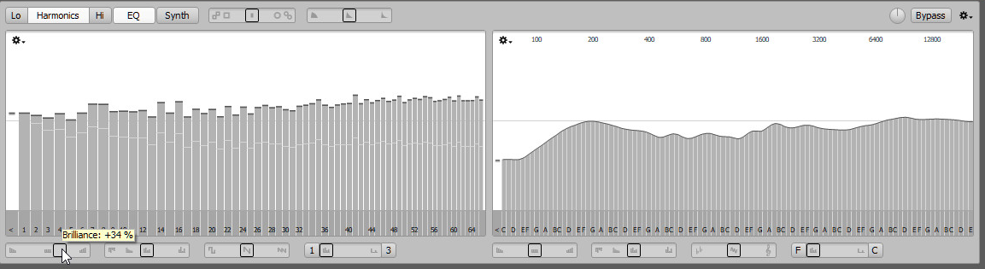
- Escuchemos. Control o comando clic para reiniciarlo.
- Ahora, comparemos el lado izquierdo de ambos deslizadores.
- 30% izquierda en el tab EQ, y escuchamos.
- Después lo reiniciamos, 30% izquierda en el tab Harmonics, y escuchamos.
- Bien. Detengamos la reproducción y reiniciemos el deslizador con Control Clic en Windows o Comando clic en Mac
- Como pudimos apreciar, el tab EQ ofrece una modificación más severa que el tab Harmonics, debido a que este último conserva las frecuencias fundamentales y solo modifica las frecuencias armónicas de cada nota. Por otro lado, el tab EQ modifica el espectro completo de las notas en las frecuencias agudas.
- Presionemos Play nuevamente para retomar la reproducción en ciclo
- El macro Contour acentúa o reduce la diferencia entre las bandas adyacentes. Mover el deslizador hacia la derecha aumenta dichas diferencias, mientras que moverlo a la izquierda genera un comportamiento más lineal, y si se continúa por debajo de 100% negativo, se obtiene un resultado incrementalmente inverso al del 100%.

021-23_1107_mtf03. Macro Contour al -100%
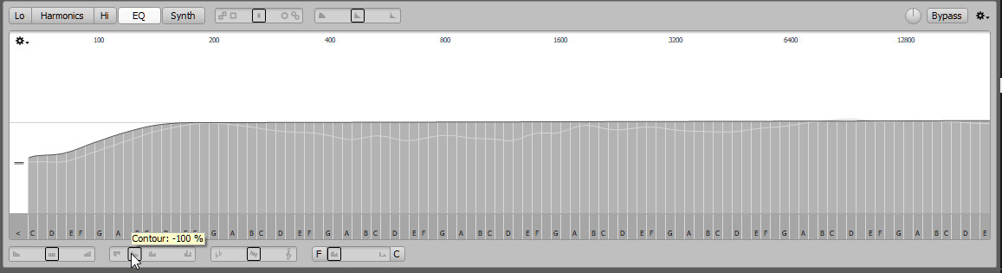
- Hagamos Control clic en el deslizador para reiniciarlo
- A continuación está el macro Tonality. Del lado derecho reduce el nivel las notas que no pertenecen a la escala, mientras que el lado izquierdo del deslizador atenúa esas notas de la escala.
- Sosteniendo Control en Windows o Comando en Mac, hagamos clic en el deslizador para reiniciarlo
- Finalmente, el deslizador del macro Comb permite remover una a una, la nota más lejana de la tonalidad según su ubicación en el círculo de quintas.

021-23_1107_mtf04. Macro Comb en configuración central
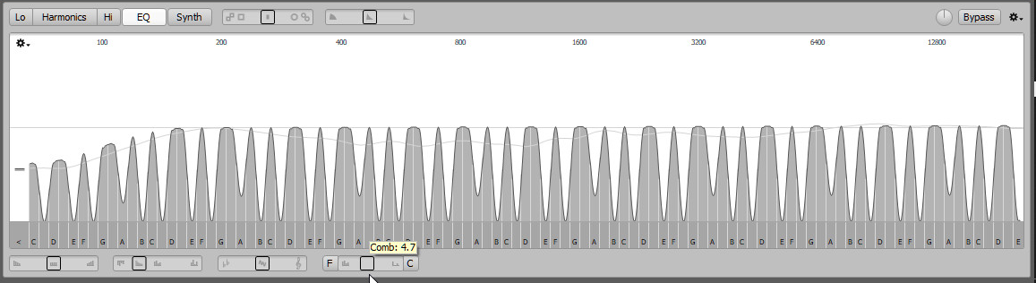
- Al llegar a su extremo derecho, solo se conservan las octavas, y si presionamos los botones izquierdo o derecho, desplazamos el espectro resultante, un eslabón a la vez a lo largo del círculo de quintas y según lo indica cada botón.
- De esta manera se manipula el espectro de ecualización mediante sus cuatro macros.

Keynote 1
Keynote 2
Keynote 3
Keynote 4
Keynote 5
Keynote 6
Keynote 7

RETOUD-07 (nivel de dificultad 1)
Emplea los audios de los materiales de apoyo para experimentar las diferencias entre los deslizadores Brilliance de los tabs EQ y Harmonics. Sigue los pasos de la demostración para comparar los resultados sonoros ofrecidos por cada extremo de los deslizadores de los otros tres macros.
Tiempo recomendado: 20 minutos

CONCLUSIÓN UD-07
Los macros del ecualizador ofrecen comportamientos que solamente son posibles gracias a la tecnología de detección de Melodyne. Si experimentamos con paciencia desarrollamos una noción auditiva de las diferencias entre estos macros y los de la sección Harmonics, podremos seleccionar los que mejor se ajusten a nuestras necesidades técnicas o creativas durante los procesos de producción y postproducción del proyecto musical.
¿Estás listo para aprender algo nuevo?

PREGUNTAS PARA EXPERTOS UD-07
Código | Pregunta | Valor o principio asociado
000-00_1107_qa01
000-00_1107_qa02

BIBLIOGRAFÍA DE RESPALDO UD-07
Material bibliográfico 1
Tipo | Manual Operativo – versión Web
Nombre | Melodyne 4 – User Manual for Stand Alone
Autor(es) | Celemony Software GmbH
Año de publicación | 2018
Edición | N/A
Editorial | N/A
Página(s) | 177-178
Ubicación | (disponible en helpcenter.celemony.com)

UD-08
Código | 021-23_1108
Título | Enfoca la mezcla en los timbres protagónicos: desaplazamiento selectivo de formantes
Resultado didáctico | Enfocar la mezcla en los timbres protagónicos mediante el desaplazamiento selectivo de formantes disponible en el ecualizador de Sound Editor, y según la jerarquía de trabajo del proyecto musical
Descripción | Enfocar la mezcla en los timbres protagónicos mediante el desaplazamiento selectivo de formantes disponible en el ecualizador de Sound Editor, y según la jerarquía de trabajo del proyecto musical. Explora las frecuencias parciales que generan el timbre característico de un instrumento protagónico respecto al resto de las pistas de una mezcla, con el fin de desplazar sus armónicos e identificar cuáles son los que ayudarían a reducir el enmascaramiento durante la mezcla.
Keywords principales | Mezcla, desplazamiento, formantes
Keywords secundarias | Sound editor, frecuencias, parciales, timbre, instrumento, armónicos, enmascaramiento

Contenido UD-08
WHY (BENEFICIO) UD-08
Durante la afinación de voces y la mezcla, el color de las voces se emplea como referencia para diseñar la interacción entre las frecuencias de los otros instrumentos. El propósito es que la voz sobresalga, se escuche claramente y se entienda.
¿Qué herramientas nos ofrece Melodyne para colaborar con este aspecto de la postproducción?
Analicemos la función Formants y cómo se puede usar para optimizar el rendimiento de las voces en la mezcla.
HOW – WHAT – CONDICIÓN – GRADO – KEYNOTES UD-08
Melodyne en la Mezcla
La mezcla de música consiste en crear focos de protagonismo auditivo. Es decir, crear un paisaje sonoro que atraiga la atención hacia elementos específicos. Por lo general, la música moderna gira alrededor de instrumentos protagónicos, de los cuales, la voz humana es uno de los más prominentes. Analicemos cómo utilizar Melodyne para acentuar la diferenciación de la voz humana, así como cualquier otro instrumento importante, mediante su función de desplazamiento de formantes.
Edición de formantes
En Melodyne es posible desplazar los formantes de blobs específicos para aplicar afinación sin perder el carácter tímbrico de una voz o el instrumento en cuestión. Este desplazamiento trata todo el espectro de formantes equitativamente y en muchos casos los resultados no son satisfactorios, lo cual limita el rango de cents o semitonos que se puede aplicar para afinar sin sufrir cambios indeseados en el timbre.
Celemony ha implementado la tecnología de desplazamiento selectivo de formantes en el ecualizador de Sound Editor, con la cual se soluciona este dilema. Pero no solo eso, sino que ganamos una herramienta de mezcla sumamente valiosa.
Preparación y prueba
La prueba que realizaremos consistirá en usar el ecualizador de Sound Editor con el fin de desplazar los formantes de la voz principal para que sobresalga mejor por entre el resto de los instrumentos de la mezcla. Vamos a Melodyne Stand Alone y configuremos la prueba.
Preparación
- Carguemos todas las pistas encontradas en los materiales de apoyo
- Desde la lista de pistas, activemos la voz principal para editarla en el editor, y habilitemos el resto de las pistas en color gris
- Ahora, deslicemos Edit Mix Fader a la izquierda. En un momento lo usaremos para escuchar la voz principal y compararla con el resto de las pistas
- Vamos a la sección cercana al compás 75
- Creemos un bucle de reproducción entre los compases 72 y 78 e iniciemos la reproducción para reconocer la sonoridad de la voz principal.

021-23_1108_mtf01. Preparación para la prueba
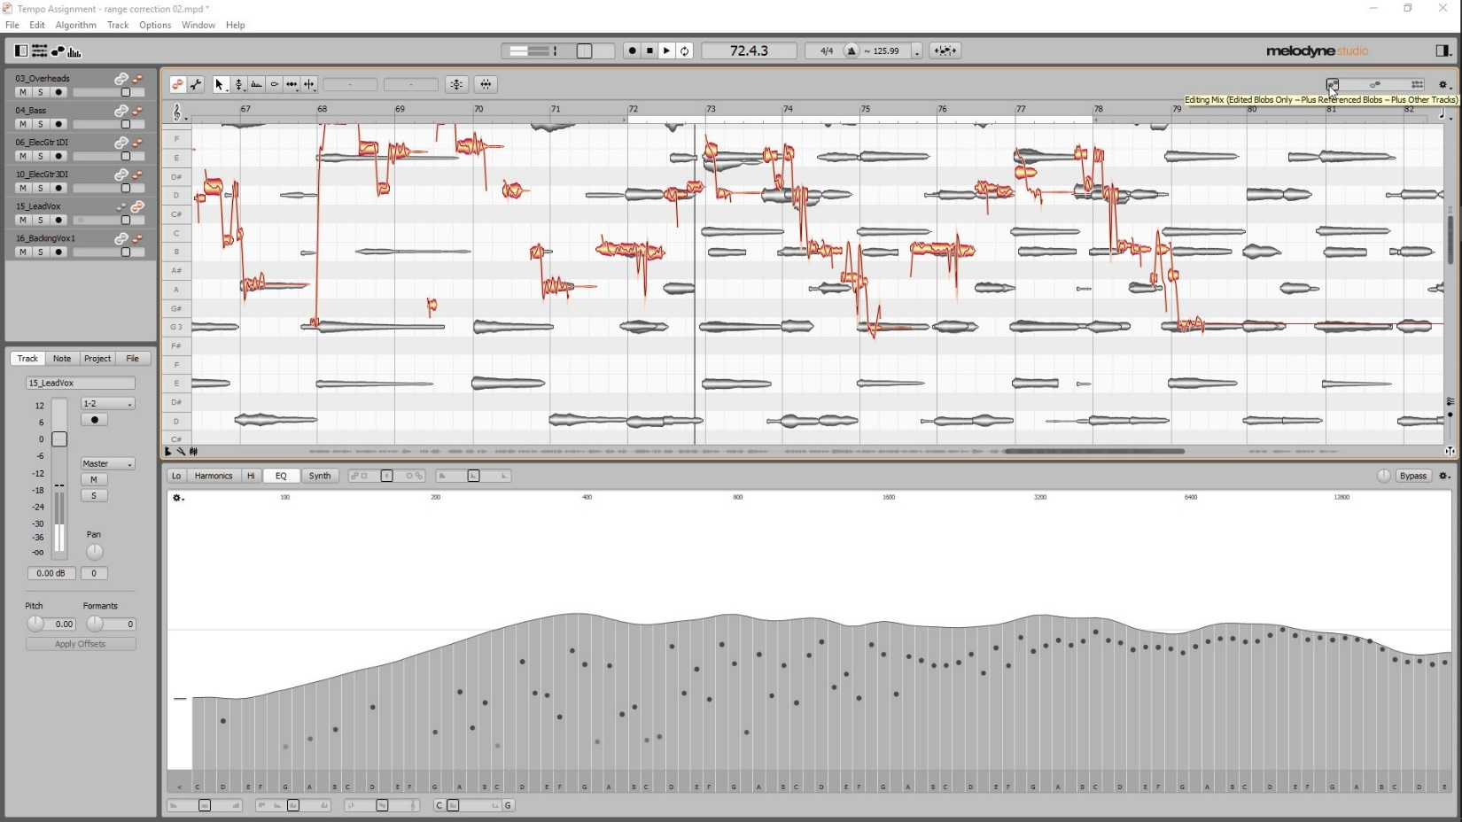
- Desplacemos Edit Mix Fader hacia el centro y escuchemos cómo la voz principal pierde protagonismo debido a que sus notas son más graves que las de la corista.
- Bien, detengamos la reproducción
- Para finalizar la configuración de la prueba, ubiquemos donde se repite la frase "I'm never gonna trust you again", y seleccionemos un rango para reproducir en ciclo alrededor de esta frase.
- Estamos listos. Procedamos con la prueba
La prueba
Al seleccionar un rango en el ecualizador de Sound Editor es posible de desplazar formantes selectivamente. Escuchemos el efecto sonoro del desplazamiento de formantes.
- Primero, arrastremos por encima de la curva entre las frecuencias de 3200 y 12800. En estos picos se ubican los formantes que le dan carácter a la voz de esta cantante, y si los desplazamos lograremos una diferenciación armónica entre la voz principal y el resto de las pistas.

021-23_1108_mtf02. Selección de rango en el ecualizador
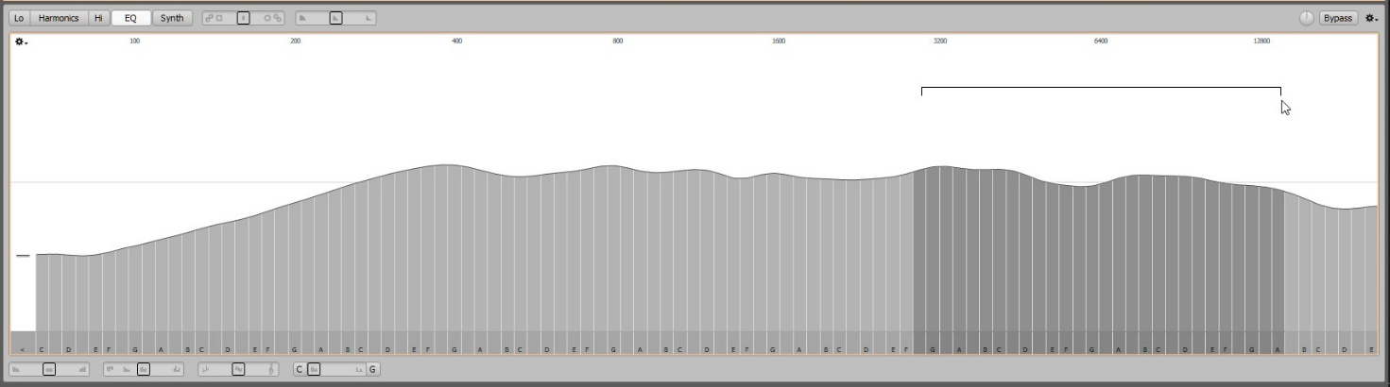
- Iniciemos la reproducción y ubiquemos el puntero del mouse en la zona inferior del ecualizador, ligeramente por encima de los nombres de las bandas
- El puntero cambia a la herramienta de desplazamiento de formantes.
- Ubiquemos el puntero en las bandas cercanas a 6400 Hz, y arrastremos a la izquierda
- En el tooltip se muestra la cantidad de cents del desplazamiento. Apliquemos aproximadamente 280.
- Analicemos las líneas onduladas que denotan el desplazamiento de los formantes. Su forma es más pronunciada cerca del puntero y disminuye cerca de los límites de la zona seleccionada. Esto quiere decir que al seleccionar un rango de bandas, solo estas son modificadas por el desplazamiento de formantes, y que la modificación es progresiva, iniciando de modo sutil a los bordes de la selección y aplicando un valor máximo donde se ubica el puntero al arrastrar.

021-23_1107_mtf03. Desaplazamiento selectivo de formantes
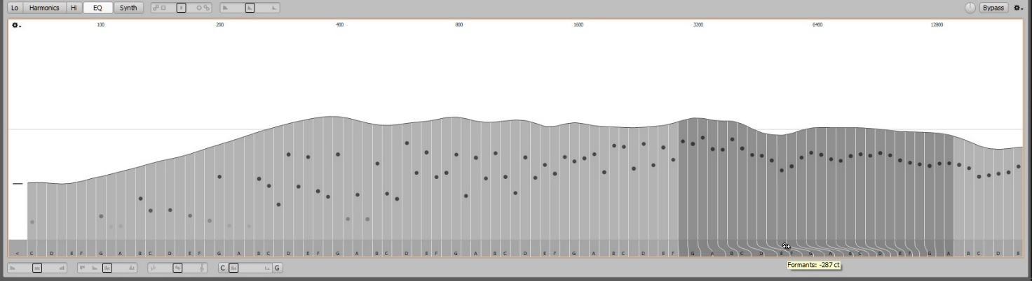
- Ahora, desplacemos Edit Mix Fader hacia su posición central y escuchemos para identificar el cambio sutil.
- Gracias al cambio en los formantes, la voz principal ahora sobresale un poco más por entre los otros instrumentos.
- En Sound Editor, activemos y desactivemos Bypass para comparar entre la sonoridad original y la modificada.
- De esta manera se emplea el desplazamiento de formantes para optimizar el enfoque tímbrico de la mezcla en los timbres importantes.
Este ejemplo es un poco exagerado en la severidad de desplazamiento empleada, pero en escenarios reales de mezcla en los que se ha aplicado ecualización apropiada, modificar los formantes de modo más sutil permite resolver conflictos de enmascaramiento entre los timbres protagónicos y el resto de las pistas.
Keynote 1
Keynote 2
Keynote 3
Keynote 4
Keynote 5
Keynote 6
Keynote 7

RETOUD-08 (nivel de dificultad 1)
Aplica los pasos de esta demostración para identificar la manera en la que el desplazamiento selectivo de formantes ayuda a resaltar timbres protagónicos durante pasajes densos del arreglo instrumental. Emplea Edit Mix Fader para comparar el resultado en aislamiento y en contexto, así como la función Bypass de Sound Editor para identificar la diferencia entre el sonido original y el modificado.
Tiempo recomendado: 15 minutos.
CONCLUSIÓN UD-08
Después de esta prueba, hemos encontrado una configuración de formantes para optimizar el rendimiento conjunto de las voces o cualquier otro instrumento protagónico en la mezcla. En lugar de aplicar estos ajustes en el archivo que se exporta de Melodyne Stand Alone después de finalizar la edición, lo más recomendable sería tomar nota de los ajustes aplicados, pero exportar el audio de Melodyne sin aplicar el desplazamiento de formantes. Posteriormente, comunicaríamos los parámetros al ingeniero de mezcla con el fin de que esta persona emplee Melodyne dentro del DAW para realizar el desplazamiento en los segmentos de la canción que considere necesarios. Al trabajar con Melodyne como editores, debemos respetar la jerarquía de trabajo, pero también es válido emplear las oportunidades que nos ofrece esta herramienta para realizar aportes que ayuden a optimizar el sonido final del proyecto. Además, lidiar con los timbres protagónicos de un proyecto es sumamente delicado. Al modificar los formantes de un cantante, su timbre cambia, por lo que debemos actuar responsablemente y obtener su autorización antes de hacer cambios que afecten la percepción del público meta.
¿Estás listo para aprender algo nuevo?

PREGUNTAS PARA EXPERTOS UD-08
Código | Pregunta | Valor o principio asociado
000-00_1108_qa01
000-00_1108_qa02

BIBLIOGRAFÍA DE RESPALDO UD-08
Material bibliográfico 1
Tipo | Manual Operativo – versión Web
Nombre | Melodyne 4 – User Manual for Stand Alone
Autor(es) | Celemony Software GmbH
Año de publicación | 2018
Edición | N/A
Editorial | N/A
Página(s) | 178-180
Ubicación | (disponible en helpcenter.celemony.com)

UD-09
Código | 021-23_1109
Título | Diseña sonido partiendo de las pistas de audio: envolventes de la sección Synth
Resultado didáctico | Diseñar sonido partiendo de las pistas de audio mediante los envolventes de la sección Synth
Descripción | Diseña sonido partiendo de las pistas de audio mediante los envolventes de la sección Synth: Amplitude, Formant y Spectrum. Crea una guitarra stacatto, y un efecto wah a partir del contenido armónico de una guitarra. Explora las posibilidades que ofrecen los envolventes para enriquecer el sonido de una pista.
Keywords principales | Synth, sección, envolventes
Keywords secundarias | Amplitude, Formant, Spectrum

Contenido UD-09
WHY (BENEFICIO) UD-09
Al trabajar con Sound Editor, podríamos experimentar que los cambios aplicados son demasiado abruptos.
¿Es posible combinar el sonido original con el sonido modificado?
Los envolventes de la sección Synth nos permiten lograrlo.
HOW – WHAT – CONDICIÓN – GRADO – KEYNOTES UD-09
Sound Editor - Tab Synth
En la zona del sintetizador de Sound Editor, contamos con tres envolventes, los cuales se utilizan para controlar la manera en la que los cambios se aplican en cada blob del editor. Veámoslos de derecha a izquierda. Contamos con uno para la amplitud, otro para los formantes y otro para controlar la relación dry/wet entre el material original y el editado con las secciones EQ, Lo, Hi y Harmonics.

021-23_1109_fot01. Sound Editor - envolventes del tab Synth
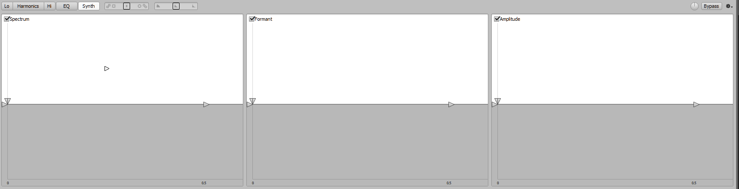
Cada envolvente tiene cuatro nodos, los cuales se arrastran para controlar las etapas ADSR; es decir, ataque, decaimiento, sostenimiento y relajación. Además, podemos acelerar o prolongar cada envolvente en la zona inferior, arrastrando la escala de tiempo horizontalmente y haciendo los ajustes respectivos en los 4 nodos.

021-23_1109_fot02. Nodos de control y escala de tiempo
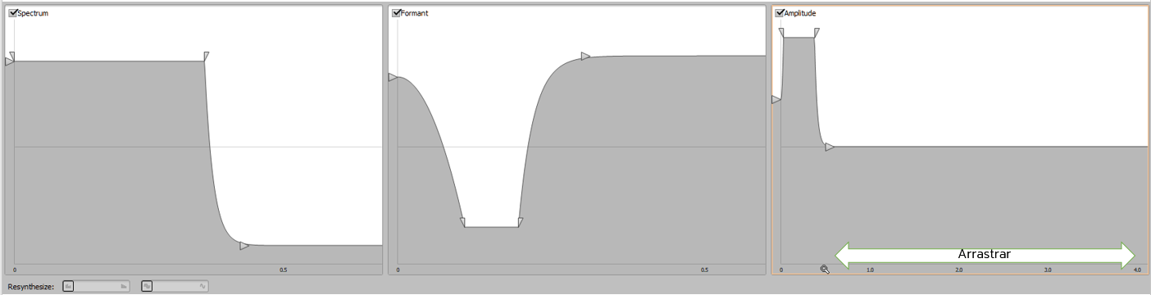

Envolventes – Amplitud
El envolvente de amplitud permite controlar el desarrollo de la amplitud en cada blob del editor para modificar su carácter interpretativo. Por ejemplo, en una guitarra acústica, podemos acortar las notas y aumentar su nivel al inicio, para crear un tipo de stacatto acentuado.
- En Melodyne Stand Alone, carguemos la guitarra acústica incluida en los materiales de apoyo
- Establezcamos un ciclo de reproducción entre los compases 80 y 88
- Activemos Sound Editor y habilitemos la sección Synth
- Acomodemos los nodos del envolvente de amplitud para crear un pico con relajamiento a nivel cero, y con el suficiente sostenimiento como para permitir que cada nota se perciba.
- Primero, ubiquemos el último nodo a nivel cero. Después, arrastremos el segundo nodo diagonalmente hacia la derecha y sin soltar clic, desplacémoslo hacia atrás horizontalmente.

021-23_1109_mtf01. Envolvente de amplitud para sonoridad stacatto
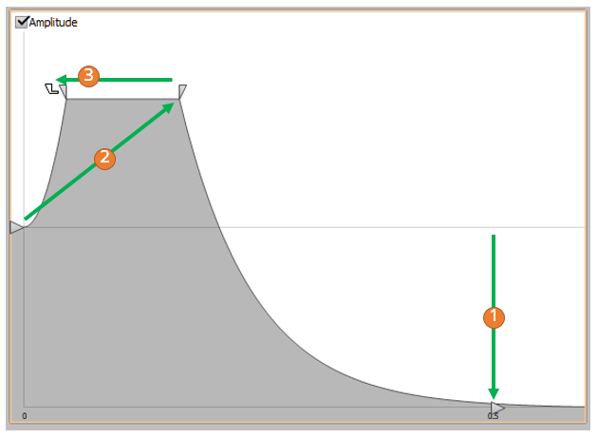
- Este tipo de envolvente genera una sonoridad stacatto, con un aumento de amplitud que emula un acento en el ataque.
- Iniciemos la reproducción y escuchemos el resultado, presionando la casilla al lado del nombre del envolvente para desactivar y activar su funcionamiento

021-23_1109_mtf02. Envolvente de amplitud desactivado
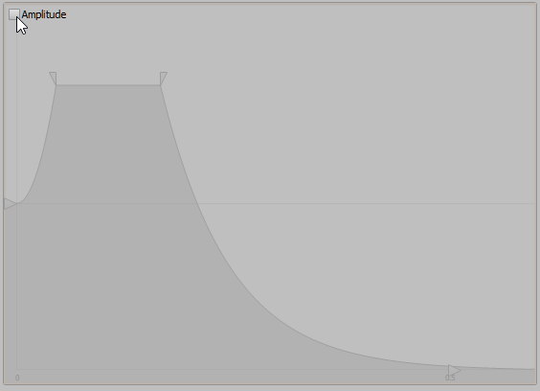

021-23_1109_mta01. Audio original

021-23_1109_mta02. Audio con envolvente stacatto
- La sonoridad no es perfecta porque algunos de los blobs adyacentes generan un sonido de dos notas consecutivas, lo cual empobrece la calidad del stacatto. Para solucionarlo, simplemente accedemos a Note Assignment Mode y hacemos doble clic sobre las separaciones de las notas que se repiten, o arrastramos sus inicios para ubicarlos en las posiciones correctas.

021-23_1109_mtf03. Ajuste de blobs en Note Assignment Mode
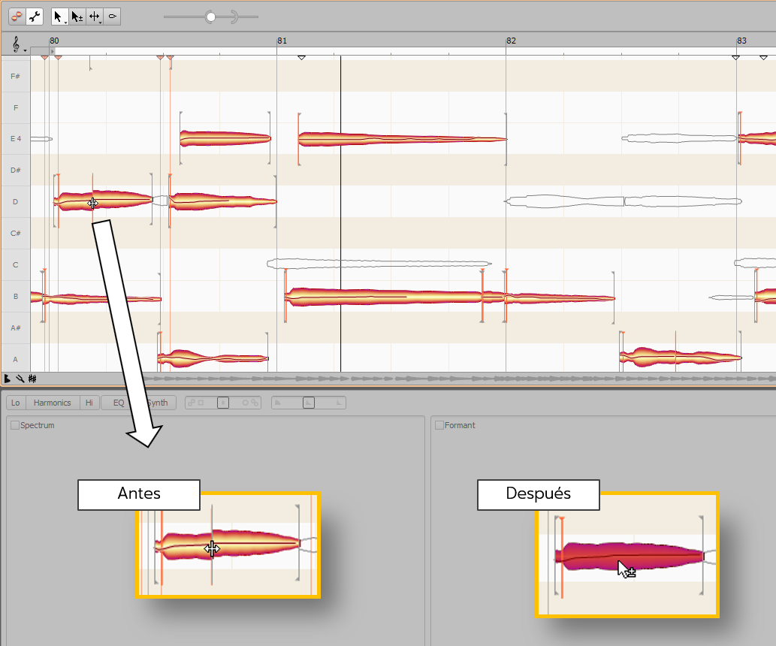
- Escuchemos el resultado final

021-23_1109_mta03. Audio con envolvente stacatto (blobs editados con Note Assignment Mode)
- Ahora, el sonido stacatto de cada acorde es natural. Continuemos experimentando con los otros dos envolventes. Reiniciemos el envolvente de amplitud haciendo Control clic en Windows o Comando clic en Mac.
- Ahora prosigamos experimentando los efectos sonoros que se pueden lograr con los otros dos envolventes, cuyos nodos se controlan exactamente de la misma manera que los del envolvente de amplitud.
Envolvent Formant
- Arrastremos hacia la izquierda la escala de tiempo del envolvente Formant, hasta que se muestre una escala de un segundo de duración
- Iniciemos la reproducción y reduzcamos el cuarto nodo del envolvente al nivel cero

021-23_1109_mtf04. Envolvente de formantes con relajación gradual a cero
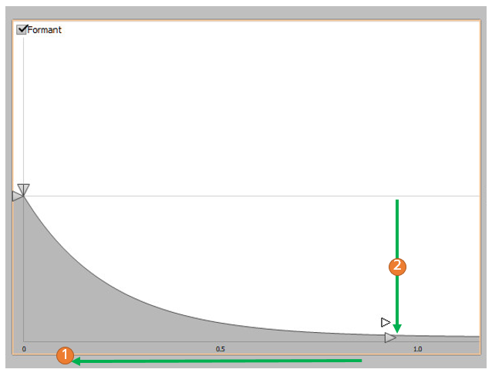
- Este es el tipo de sonoridad que se puede lograr aplicando una modificación gradual de formantes.

021-23_1109_mta04. Envolvente de formantes con relajación gradual a cero

- Reiniciemos el envolvente de formantes con Control Clic en Windows o Comando clic en Mac
- Finalmente, experimentaremos el funcionamiento del envolvente Spectrum
Envolvente Spectrum
- El envolvente Spectrum es un control dry/wet. Para probar su comportamiento, debemos realizar alguna modificación en los tabs Lo, Harmonics, Hi, o EQ.
- Sostengamos Control en Windows o Comando en Mac, y habilitemos el tab Harmonics para verlo en conjunto con la sección Synth
- A continuación, emularemos un efecto wah en esta guitarra.
- Arrastremos el macro Comb hasta la posición 1-6
- En el envolvente Spectrum, reduzcamos los nodos uno y cuatro al mínimo; y aumentemos el sostenimiento arrastrando el segundo nodo en dirección diagonal derecha

021-23_1109_mtf05. Efecto Wah mediante envolvente Spectrum y tab Harmonics
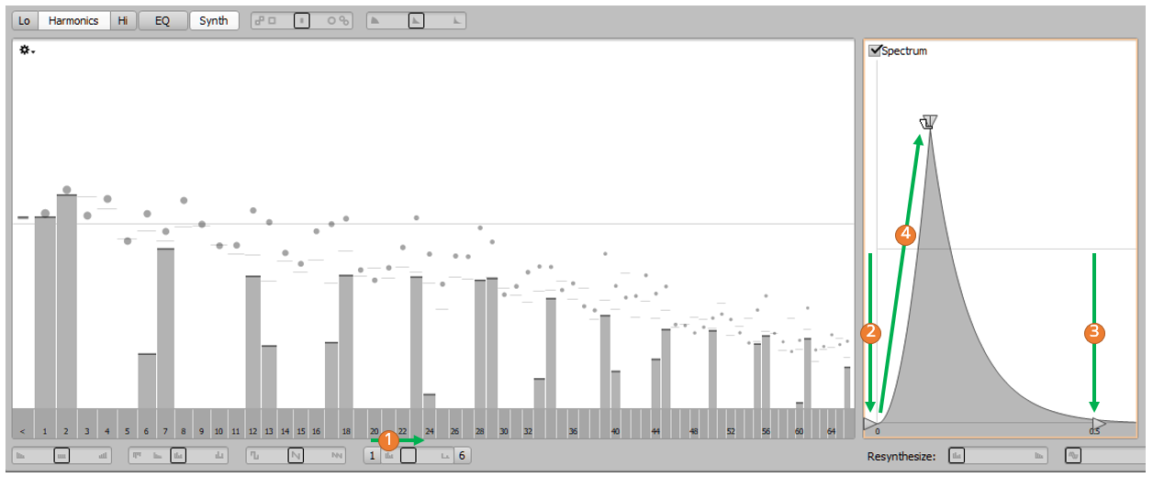
- Iniciemos la reproducción para escuchar el resultado.

021-23_1109_mta05. Sound Editor - Efecto Wah en guitarra (Harmonics junto con tab Spectrum)

- De esta manera, generamos un envolvente que solamente aplica la modificación del tab Harmonics durante un periodo de 0.5 segundos para cada blob.
Como pudimos apreciar, cuando la curva del envolvente pasa por encima de la línea central, los valores del audio original son aumentados. Esto significa que la intensidad del filtro espectral se acentúa, los formantes son desplazados hacia arriba, y la amplitud es incrementada.
Keynote 1
Keynote 2
Keynote 3
Keynote 4
Keynote 5
Keynote 6
Keynote 7

RETOUD-09 (nivel de dificultad 1)
Crea los envolventes según la demostración anterior, hasta lograr los efectos stacatto y wah, así como la creación de envolvente para formantes. Después de emular las configuraciones de la demostración, continúa experimentando con los envolventes para encontrar diferentes tipos de sonoridades, combinando cambios de amplitud, formantes, y las secciones de modificación espectral, tanto Harmonics, como EQ.
Tiempo recomendado: 20 minutos
CONCLUSIÓN UD-09
Este tipo de diseño de sonido es sumamente versátil, ya que ofrece funciones similares a la modulación de un sintetizador sustractivo pero en una interfaz simplificada que permite emplear el audio como fuente y utilizar las mismas frecuencias del archivo para generar variaciones en el timbre.

¿Estás listo para aprender algo nuevo?

PREGUNTAS PARA EXPERTOS UD-09
Código | Pregunta | Valor o principio asociado
000-00_1109_qa01
000-00_1109_qa02

BIBLIOGRAFÍA DE RESPALDO UD-09
Material bibliográfico 1
Tipo | Manual Operativo – versión Web
Nombre | Melodyne 4 – User Manual for Stand Alone
Autor(es) | Celemony Software GmbH
Año de publicación | 2018
Edición | N/A
Editorial | N/A
Página(s) | 180-181
Ubicación | (disponible en helpcenter.celemony.com)

UD-10
Código | 021-23_1110
Título | Diseña sonido con Melodyne: deslizadores de la sección Resynthesize
Resultado didáctico | Diseña sonido con Melodyne mediante los deslizadores de la sección Resynthesize
Descripción | Diseña sonido con Melodyne mediante los deslizadores de la sección Resynthesize, y según los parámetros establecidos por la manipulación del contenido espectral de la pista de audio. Experimenta con el timbre sintetizado para combinarlo con todas las otras funciones ofrecidas por Sound Editor, con el fin de obtener sonidos únicos que guarden una similitud rítmica con el material original.
Keywords principales | Resynthesize, contenido, espectral, pista, audio
Keywords secundarias | Timbre, sound, editor

Contenido UD-10
WHY (BENEFICIO) UD-10
Exploremos las posibilidades de diseño de sonido que nos ofrece Melodyne.
HOW – WHAT – CONDICIÓN – GRADO – KEYNOTES UD-10
Resítensis
Además de modificar el timbre original sutilmente, Melodyne nos permite usar el espectro de las notas en el editor como insumo para crear sonoridades completamente distintas a la del material original. Esto se logra mediante los deslizadores Resynthesize, ubicados en la zona inferior del tab Synth. Estos se llaman Magnitudes y Phases. A grandes rasgos, modifican la manera en la que se reproduce el sonido para crear un timbre distinto, que posteriormente podemos modificar mediante todas las otras funciones de Sound Editor.

021-23_1110_fot01. Deslizadores para resíntesis
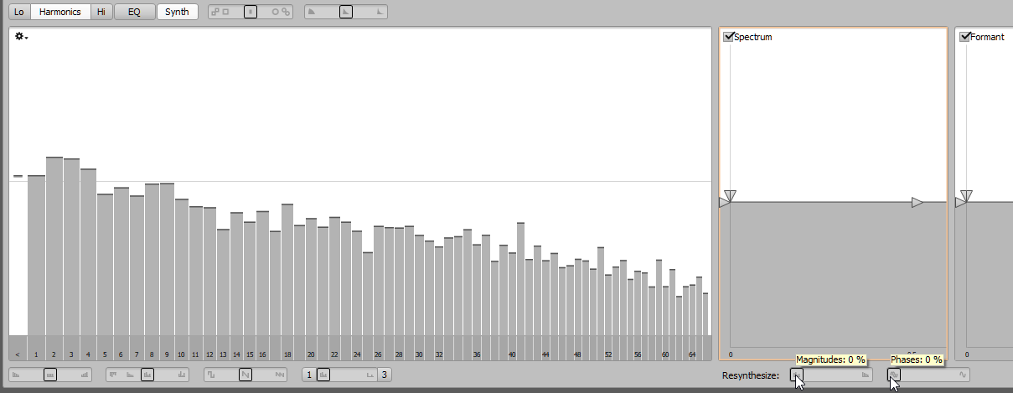
Magnitudes
El deslizador Magnitudes controla la variación de amplitud de los armónicos individuales. En su extremo derecho se reducen todas las variaciones, de modo que todos los armónicos se reproducen con un sonido constante, similar al de un pad simple en un sintetizador sustractivo.

021-23_1110_mta01. Sonido original

021-23_1110_mta02. Deslizador Magnitudes al 100%

Este comportamiento es sencillo de identificar activando la sección Harmonics. En la posición derecha del deslizador Magnitudes, los círculos del análisis espectral del tab Harmonics dejan de fluctuar.

021-23_1110_mtf01. Deslizador Magnitudes al 100% (en Harmonics, los círculos dejan de fluctuar)
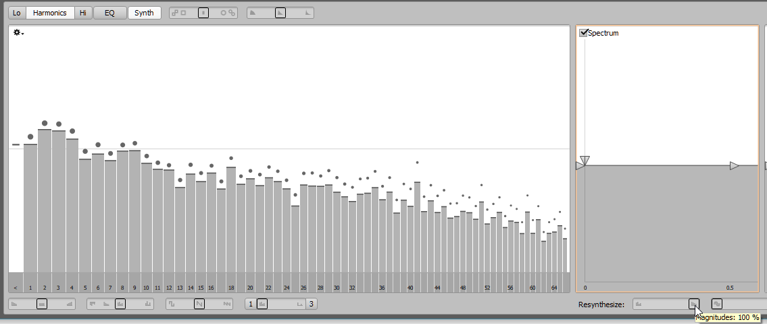
Phases
Por su parte, el deslizador Phases realiza un alineamiento de fase entre todos los parciales. Al extremo derecho, se genera un sonoridad sintética producto de las transientes sincronizadas. Escuchemos la diferencia entre el audio original de una guitarra, su versión modificada con Phases al 100%, y después, la sonoridad acumulada de ambos deslizadores, Magnitudes y Phases, en su configuración máxima.

021-23_1110_mta03. Sonido original

021-23_1110_mta04. Deslizador Phases al 100%

021-23_1110_mta05. Deslizadores Magnitudes y Phases al 100%
Diseño de sonido avanzado
Al combinar diferentes estados de estos dos deslizadores, es posible obtener un timbre que sirve como punto de partida para el diseño de sonido. Veamos un ejemplo.
- Carguemos una guitarra de los materiales de apoyo a un proyecto vacío de Melodyne Stand Alone
- Ahora, el Sound Editor, activemos el tab Synth y aumentemos al máximo los dos deslizadores de la sección Resynthesize
- Configuremos un rango de reproducción en ciclo e iniciemos la reproducción para explorar algunas posibilidades de diseño

021-23_1110_mtf02. Configuración para diseño de sonido a partir de la sección Resynthesize
- Exploremos las posibilidades de diseño. Sosteniendo Control en Windows o Comando en Mac, hagamos clic en los tabs EQ y Harmonics
- Esta es la estación de síntesis de sonido.
- En cada uno de los menús contextuales, seleccionemos Shuffle Spectrum

021-23_1110_mtf03. Resítensis - ajuste espectral y de ecualización
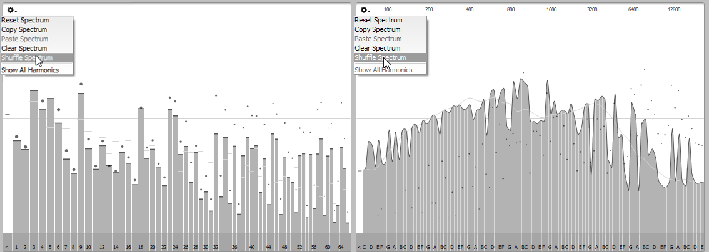
- Ahora, experimentemos desplazando todos los deslizadores de la zona superior para probar las diferentes posibilidades tímbricas que nos ofrecen. Podríamos incluso modificar la altura de las bandas de ecualización o las columnas de armónicos, así como desplazar los formantes desde la zona superior de cada tab.
- Configuremos los 3 envolventes hasta conseguir una sonoridad agradable
- Finalmente, podemos retocar las posiciones de los deslizadores de la sección Resynthesize

021-23_1110_mta06. Sonido original

021-23_1110_mta07. Deslizadores de resíntesis al máximo

021-23_1110_mta08. Diseño de sonido por resítensis
- De esta manera se realiza diseño de sonido por resíntesis.

Keynote 1
Keynote 2
Keynote 3
Keynote 4
Keynote 5
Keynote 6
Keynote 7

RETOUD-10 (nivel de dificultad 1)
Emplea las pistas proporcionadas en los materiales de apoyo para generar sonidos nuevos por medio de resíntesis. Emula el proceso explicado en la demostración anterior, y después aplícalo a diferentes tipos de pistas con el propósito de explorar las posibilidades tímbricas que es posible obtener.
Exporta el audio original y el modificado; y compártelos en la plataforma VonKelemen para iniciar una conversación sobre diseño de sonido con Melodyne.
Tiempo recomendado: 15 minutos
CONCLUSIÓN UD-10
Gracias a las funciones de resíntesis, podemos emplear cualquier archivo de audio como un insumo para diseño de sonido. Este acercamiento difiere del uso de sintetizadores porque la fuente de sonido responde a las notas detectadas por Melodyne, así como a su contenido armónico, lo cual abre un sinfín de posibilidades creativas. Para aprovechar al máximo estas posibilidades, es recomendable experimentar con paciencia, así como estudiar principios de diseño de sonido, con el fin de adquirir criterios concretos para modificar los diferentes parámetros de Sound Editor de acuerdo a objetivos sonoros específicos.
¿Estás listo para aprender algo nuevo?

PREGUNTAS PARA EXPERTOS UD-10
Código | Pregunta | Valor o principio asociado
000-00_1110_qa01
000-00_1110_qa02

BIBLIOGRAFÍA DE RESPALDO UD-10
Material bibliográfico 1
Tipo | Manual Operativo – versión Web
Nombre | Melodyne 4 – User Manual for Stand Alone
Autor(es) | Celemony Software GmbH
Año de publicación | 2018
Edición | N/A
Editorial | N/A
Página(s) | 182
Ubicación | (disponible en helpcenter.celemony.com)

UD-11
Código | 021-23_1111
Título | Aumenta el potencial de Sound Editor: diseño de sonido en modo ARA
Resultado didáctico | Aumenta el potencial de Sound Editor explorando las funciones de diseño de sonido en modo ARA, según las limitaciones establecidas por la interacción entre los modos Track Mode y Clip Mode.
Descripción | Aumenta el potencial de Sound Editor explorando las funciones de diseño de sonido en modo ARA, según las limitaciones establecidas por la interacción entre los modos Track Mode y Clip Mode. Identifica el comportamiento específico de Sound Editor al trabajar con el modo ARA en tu DAW, con el fin de tomar ventaja de las dimensiones de combinación entre los modos Track y Clip.
Keywords principales | Sound, Editor, ARA, Track Mode, Clip Mode
Keywords secundarias | DAW, modos

Contenido UD-11
WHY (BENEFICIO) UD-11
El ambiente de trabajo de Sound Editor permite realizar diseño de sonido.
¿Cómo funciona cuando se emplea Melodyne en modo ARA?
HOW – WHAT – CONDICIÓN – GRADO – KEYNOTES UD-11
Sound Editor en modo ARA
En la modalidad ARA, Sound Editor funciona de manera similar al modo Stand Alone. El contenido modificado se aplica pista por pista según los blobs seleccionados. La única diferencia yace en el modo que estemos empleando, ya sea Track Mode o Clip Mode. Si estamos trabajando en Track Mode y la pista en cuestión se compone de varios clips, cualquier cambio que apliquemos en Sound Editor modificará todos los clips de la pista equitativamente. Por ejemplo, si aumentamos el tercer armónico 8 dB, este ajuste se aplica a todos los clips en la misma pista.

021-23_1111_fot01. Aumento de 8 dB en Track Mode
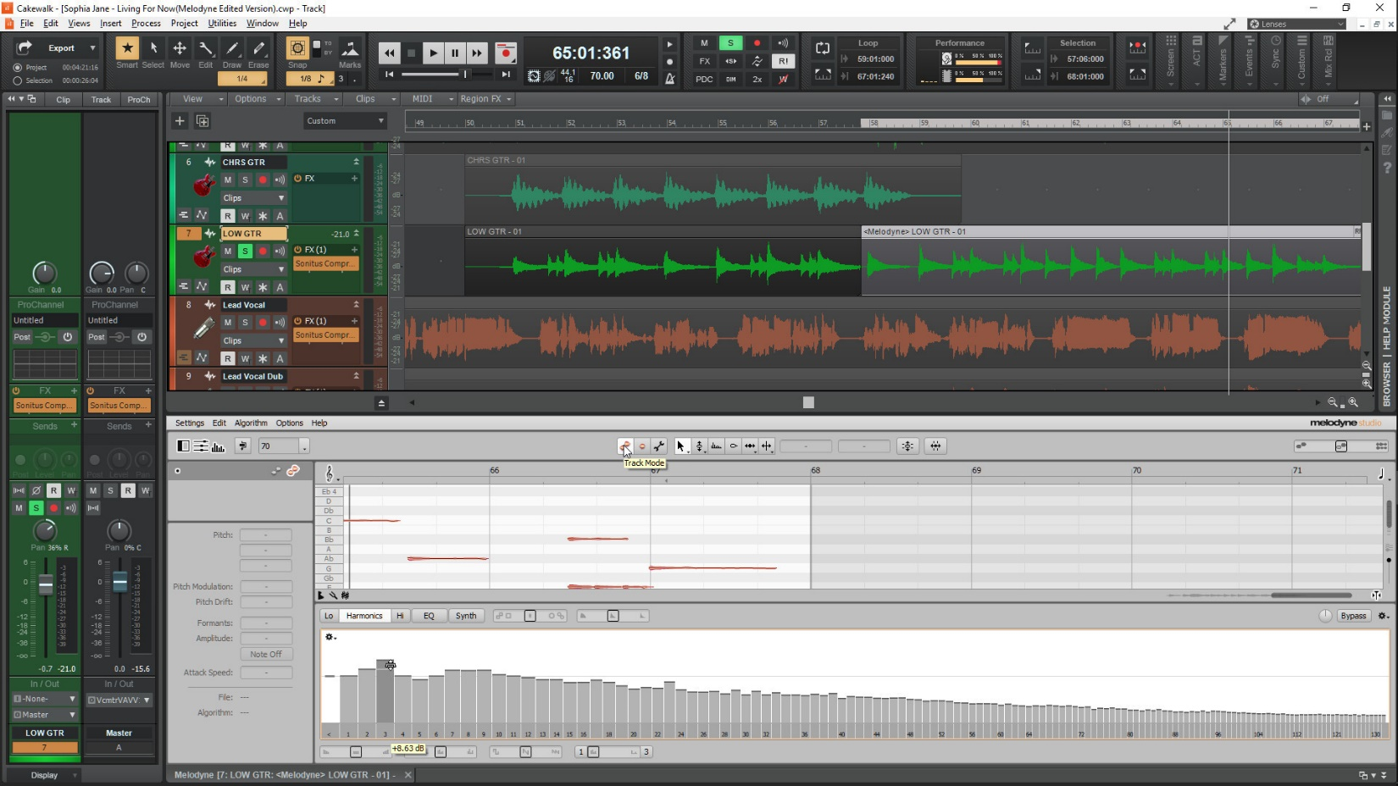
Sin embargo, si desupués de hacer esto nos pasamos a Clip Mode y reducimos el tercer armónico 10 decibeles, su valor resultante en el clip activo tomará en cuenta el estado acumulado entre esta modificación y la aplicada en Track Mode, para un valor total de -2dB.

021-23_1111_fot02. Reducción de -10 dB en Clip Mode
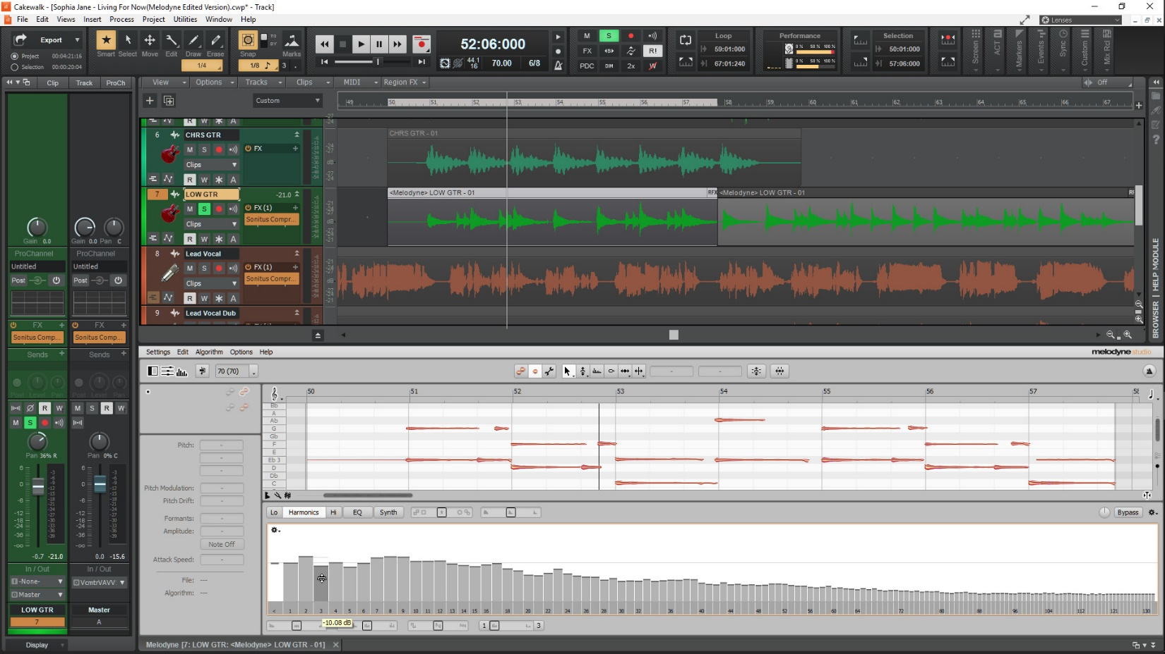
En otras palabras, las modificaciones aplicadas en Track Mode son generales para toda la pista, mientras que las aplicadas en Clip Mode afectan solamente al clip en cuestión. Este es un comportamiento general descrito en los manuales de Melodyne, pero que debemos confirmar en nuestro propio DAW, ya que la implementación ARA en cada DAW es distinta y podría verse sujeta a distintos sistemas de reglas lógicas.

Keynote 1
Keynote 2
Keynote 3
Keynote 4
Keynote 5
Keynote 6
Keynote 7

RETO UD-11 (nivel de dificultad 1)
Descarga una versión de prueba de un DAW que soporte el modo ARA para Melodyne. Sonar es una buena posibilidad, ya que es gratuito. Experimenta con las funciones de Sound Editor, y cómo difiere su rendimiento al trabajar tanto en Track Mode, como en Clip Mode.
Tiempo recomendado: 15 minutos
CONCLUSIÓN UD-11
La potencia de Sound Editor aumenta al trabajar en modo ARA, debido a las modificaciones combinadas ya acumuladas que podemos aplicar en Track Mode y en Clip Mode. Sin embargo es necesario experimentar y probar dicho comportamiento exhaustivamente para obtener un criterio exacto de cómo funciona en el DAW específico que utilicemos. Solo así lograremos obtener resultados de modo predecible, y evitar cometer errores producto de confusiones en la operación de los diferentes tabs, macros y funciones disponibles en Sound Editor
¿Estás listo para aprender algo nuevo?

PREGUNTAS PARA EXPERTOS UD-11
Código | Pregunta | Valor o principio asociado
000-00_1110_qa01
000-00_1110_qa02

BIBLIOGRAFÍA DE RESPALDO UD-11
Material bibliográfico 1
Tipo | Manual Operativo – versión Web
Nombre | Melodyne 4 – User Manual for Stand Alone
Autor(es) | Celemony Software GmbH
Año de publicación | 2018
Edición | N/A
Editorial | N/A
Página(s) | 165
Ubicación | (disponible en helpcenter.celemony.com)

